บทที่ 3
วิธีการดำเนินงานและการออกแบบ
บทนี้นำเสนอวิธีการดำเนินงานและการออกแบบระบบปลูกผักไฮโดรโปนิกส์อัตโนมัติ (Smart Farm) ซึ่งเป็นระบบปลูกผักไฮโดรโปนิกส์แบบน้ำขึ้น-น้ำลง (Flood & Drain) จำนวน 2 ลังปลูก ที่สามารถปลูกผักต่างชนิดกันและเริ่มปลูก/เก็บเกี่ยวคนละวันได้ โดยนำความรู้ทางวิศวกรรมไฟฟ้า ระบบสมองกลฝังตัว และเทคโนโลยีอินเทอร์เน็ตของสรรพสิ่ง (Internet of Things: IoT) มาประยุกต์ใช้ในการตรวจวัดและควบคุมการให้น้ำ การปรับค่าความเป็นกรด-ด่างของสารละลาย และการเติมน้ำโดยอัตโนมัติ เพื่ออำนวยความสะดวก ลดแรงงานคน และให้ผู้ใช้ติดตามสถานะของระบบได้ตลอดเวลาผ่านเว็บไซต์ ระบบใช้พลังงานไฟฟ้าจากแผงโซลาร์เซลล์และแบตเตอรี่ จึงติดตั้งได้ในพื้นที่ที่ไม่มีไฟบ้าน การออกแบบแบ่งเป็น 3 ส่วนหลัก คือ การออกแบบโครงสร้างระบบปลูก (ลังปลูกและถังน้ำ) การออกแบบระบบควบคุมด้วยไมโครคอนโทรลเลอร์ ESP32 และการพัฒนาซอฟต์แวร์ฝั่งเซิร์ฟเวอร์และเว็บแอปพลิเคชัน (Web Dashboard) แสดงรายละเอียดการดำเนินงานดังต่อไปนี้

3.1 ขั้นตอนการดำเนินงาน
3.1.1 ค้นคว้าศึกษาทฤษฎีและรวบรวมข้อมูลที่เกี่ยวข้องกับการปลูกผักไฮโดรโปนิกส์แบบ Flood & Drain ค่าความเป็นกรด-ด่างที่เหมาะสมกับผักแต่ละชนิด หลักการทำงานของเซ็นเซอร์ ไมโครคอนโทรลเลอร์ ESP32 และการสื่อสารผ่านเครือข่ายอินเทอร์เน็ต
3.1.2 ออกแบบโครงสร้างระบบปลูก ได้แก่ ลังปลูกผัก 2 ลัง ถังน้ำวน ถังน้ำเติม และถัง PH รวมถึงทิศทางการไหลของน้ำ และออกแบบระบบควบคุม
3.1.3 จัดหาอุปกรณ์ เซ็นเซอร์ ปั๊มน้ำ รีเลย์ และซอฟต์แวร์ที่ใช้ในการพัฒนา
3.1.4 ประกอบอุปกรณ์ เดินสายวงจรไฟฟ้าและสายสัญญาณ ติดตั้งเซ็นเซอร์ตามที่ออกแบบไว้ และทดลองใช้งานเบื้องต้น
3.1.5 เขียนโปรแกรมควบคุมบอร์ด ESP32 ด้วยโปรแกรม Arduino IDE ให้อ่านค่าเซ็นเซอร์ ส่งข้อมูลไปยังเซิร์ฟเวอร์ และสั่งงานรีเลย์ตามคำสั่งที่ได้รับ
3.1.6 พัฒนาเซิร์ฟเวอร์ด้วย Node.js และ Web Dashboard สำหรับแสดงผลแบบ Real-time ควบคุมรีเลย์ ตั้งค่าโหมดอัตโนมัติ และออกรายงานรอบปลูก แล้วติดตั้งบนบริการคลาวด์ Render ร่วมกับฐานข้อมูล Supabase
3.1.7 ทดสอบการทำงานร่วมกันทั้งระบบ หากไม่เป็นไปตามที่ออกแบบให้กลับไปแก้ไขฮาร์ดแวร์หรือโปรแกรม
3.1.8 ทดลองปลูกผักและเก็บข้อมูลจากเซ็นเซอร์ตลอดรอบการปลูก
3.1.9 วิเคราะห์และสรุปผลการทดลอง
3.1.10 จัดทำเอกสารรูปเล่มปริญญานิพนธ์ที่สมบูรณ์เพื่อนำเสนอ
ขั้นตอนการดำเนินงานทั้งหมดแสดงเป็นแผนภูมิได้ดังรูปที่ 3.1
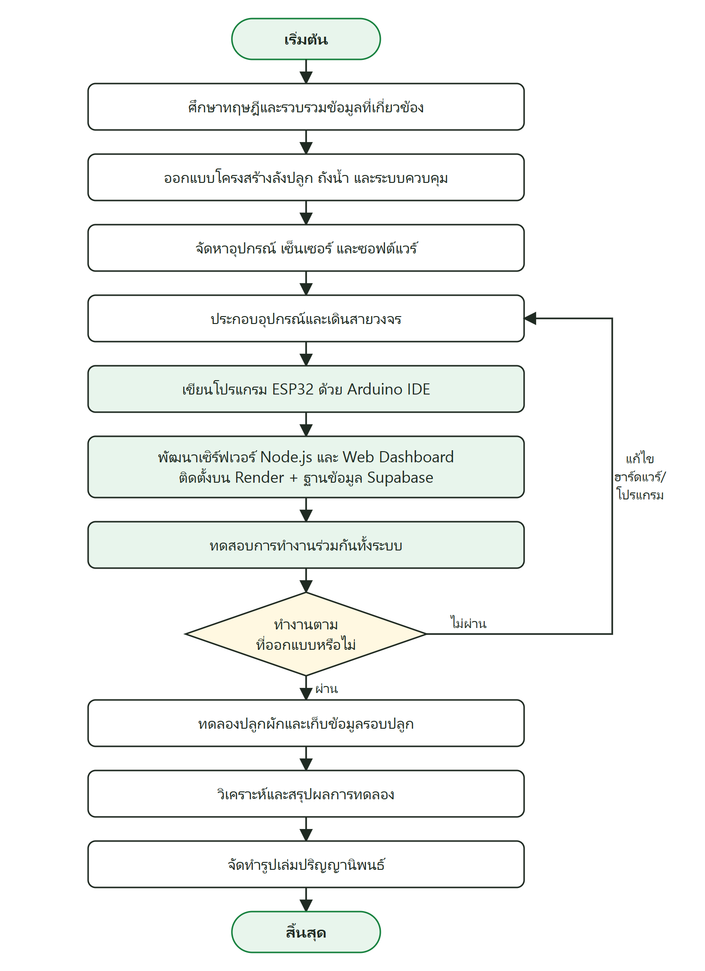
รูปที่ 3.1 แผนภูมิแสดงขั้นตอนการดำเนินงาน
อุปกรณ์และวัสดุที่จัดซื้อสำหรับสร้างระบบแสดงในตารางที่ 3.1 ราคาเป็นราคาต่อหน่วยตามใบสั่งซื้อ ไม่รวมค่าจัดส่งและส่วนลดของร้านค้า รายการที่ราคาเป็นช่วงคือซื้อหลายครั้งในราคาต่างกัน
ตารางที่ 3.1 รายการอุปกรณ์และค่าใช้จ่าย
ลำดับ | รายการ | จำนวน | ราคา/หน่วย (บาท) | รวม (บาท)
1 | ชุด ESP32 Basic Starter Kit (บอร์ด ESP32 และอุปกรณ์ทดลอง) | 1 | 479 | 479
2 | ฐานรองบอร์ด ESP32 (Expansion Board AH312) | 1 | 64 | 64
3 | โมดูลรีเลย์ 5 V 8 ช่อง Active LOW | 2 | 140 | 280
4 | โมดูลวัดอุณหภูมิและความชื้น DHT11 | 1 | 29 | 29
5 | โมดูลวัดความเข้มแสง BH1750 (GY-302) | 1 | 37 | 37
6 | โมดูลวัดกระแสไฟ DC INA219 (I2C) | 1 | 29 | 29
7 | ชุดเซ็นเซอร์ pH หัววัด E-201-C + โมดูล + บัฟเฟอร์ | 2 | 614 | 1,228
8 | โมดูลวัด pH 0–14 พร้อมหัววัดอิเล็กโทรด (ขั้ว BNC) | 1 | 468 | 468
9 | เซ็นเซอร์อัลตราโซนิกกันน้ำ JSN-SR04T | 8 | 168 | 1,344
10 | ปั๊มน้ำ DC 3–5 V ขนาดเล็ก | 14 | 28–29 | 397
11 | ปั๊มน้ำขนาดเล็ก USB 3.5–9 V (พร้อมสายยาง) | 1 | 125 | 125
12 | โมดูลลดแรงดัน DC-DC LM2596 | 2 | 19 | 38
13 | โมดูลลดแรงดัน DC-DC LM2596 พร้อมจอ 7-segment | 2 | 42–53 | 95
14 | โมดูลลดแรงดัน DC-DC XL4016 พร้อมจอ 7-segment | 1 | 79 | 79
15 | สายยาง PVC ใส ใน 5 mm นอก 7 mm (ยาว 4 m) | 11 | 20–22 | 222
16 | สายจัมเปอร์ 20 cm (แผงละ 40 เส้น) | 3 | 19–25 | 69
17 | บอร์ดทดลอง Breadboard 830 รู | 2 | 39 | 78
18 | กล่องโฟมปลูกผัก 10 กก. 20 ช่อง พร้อมถุงดำและถ้วยปลูก | 4 | 86 | 344
19 | ฟองน้ำเพาะเมล็ด 96 ช่อง (10 แผ่น) | 1 | 80 | 80
20 | ถ้วยปลูกไฮโดรโปนิกส์ (50 ใบ) | 1 | 24 | 24
21 | ถาดเพาะต้นกล้า | 1 | 23 | 23
22 | ขุยมะพร้าว | 1 | 20 | 20
23 | เมล็ดผักสลัด กรีนโอ๊ค / ผักกาดหอม / เรดโอ๊ค | 3 | 7–9 | 25
24 | ที่คีบเมล็ด | 1 | 7 | 7
25 | Switching Power Supply 5 V 5 A (ไม่ได้ใช้ในระบบสุดท้าย) | 2 | 128 | 256
26 | มิเตอร์วัดไฟ AC PZEM-004T V3.0 (ไม่ได้ใช้ในระบบสุดท้าย) | 1 | 399 | 399
27 | แผงโซลาร์เซลล์ [ระบุขนาด W] | 1 | [ระบุ] | [ระบุ]
28 | เครื่องควบคุมการชาร์จ PowMr [ระบุรุ่น] | 1 | [ระบุ] | [ระบุ]
29 | แบตเตอรี่เจล NPP NPG12-120Ah (12 V 120 Ah) | 1 | [ระบุ] | [ระบุ]
30 | เบรกเกอร์ DC [ระบุพิกัด] | 3 | [ระบุ] | [ระบุ]
31 | ตู้ควบคุมเหล็ก | 1 | [ระบุ] | [ระบุ]
32 | รถเข็นเหล็ก (โครงหลัก) | 1 | [ระบุ] | [ระบุ]
33 | ขวดน้ำดื่มพลาสติกใส (ถังน้ำ) | 4 | [ระบุ] | [ระบุ]
 | รวมเฉพาะรายการที่มีใบสั่งซื้อ |  |  | 6,239

3.2 กรอบแนวความคิดและเหตุผลในการสร้างชิ้นงาน
การปลูกผักไฮโดรโปนิกส์ต้องดูแลสารละลายธาตุอาหารอย่างสม่ำเสมอ ทั้งระดับน้ำในรางหรือลังปลูก และค่าความเป็นกรด-ด่าง (pH) ซึ่งหากสูงหรือต่ำเกินไปพืชจะดูดซึมธาตุอาหารได้ไม่ดี ผู้ปลูกส่วนใหญ่ต้องวัดค่าด้วยมือและเปิด-ปิดปั๊มเองทุกวัน ทำให้ไม่สามารถปล่อยระบบทิ้งไว้ได้นานและไม่มีข้อมูลย้อนหลังที่ใช้วิเคราะห์ผลการปลูก ระบบที่ใช้แอปพลิเคชันสำเร็จรูปหรือฐานข้อมูลแบบ Realtime โดยตรงยังมีข้อจำกัดเรื่องตรรกะการควบคุมที่ต้องทำงานบนบอร์ดเพียงอย่างเดียวและการเก็บข้อมูลระยะยาว
ผู้จัดทำจึงออกแบบระบบที่แบ่งหน้าที่เป็น 3 ส่วน ดังรูปที่ 3.2 คือ (1) ส่วนฮาร์ดแวร์หน้างาน ใช้ ESP32 อ่านค่าเซ็นเซอร์และสั่งรีเลย์ (2) ส่วนคลาวด์ ใช้เซิร์ฟเวอร์ Node.js เป็นสมองกลางที่ประมวลผลโหมดอัตโนมัติ บันทึกประวัติ และเก็บข้อมูลรอบปลูกถาวรในฐานข้อมูล Supabase และ (3) ส่วนผู้ใช้งาน ดูข้อมูลและสั่งงานผ่านเว็บเบราว์เซอร์ได้ทั้งบนคอมพิวเตอร์และสมาร์ทโฟนโดยไม่ต้องติดตั้งแอปพลิเคชัน การวางตรรกะควบคุมไว้ที่เซิร์ฟเวอร์ทำให้ปรับแก้การทำงานได้โดยไม่ต้องอัปโหลดโปรแกรมลงบอร์ดใหม่ ส่วนบอร์ดมีระบบป้องกัน (Failsafe) ปิดปั๊มทุกตัวเองเมื่อติดต่อเซิร์ฟเวอร์ไม่ได้
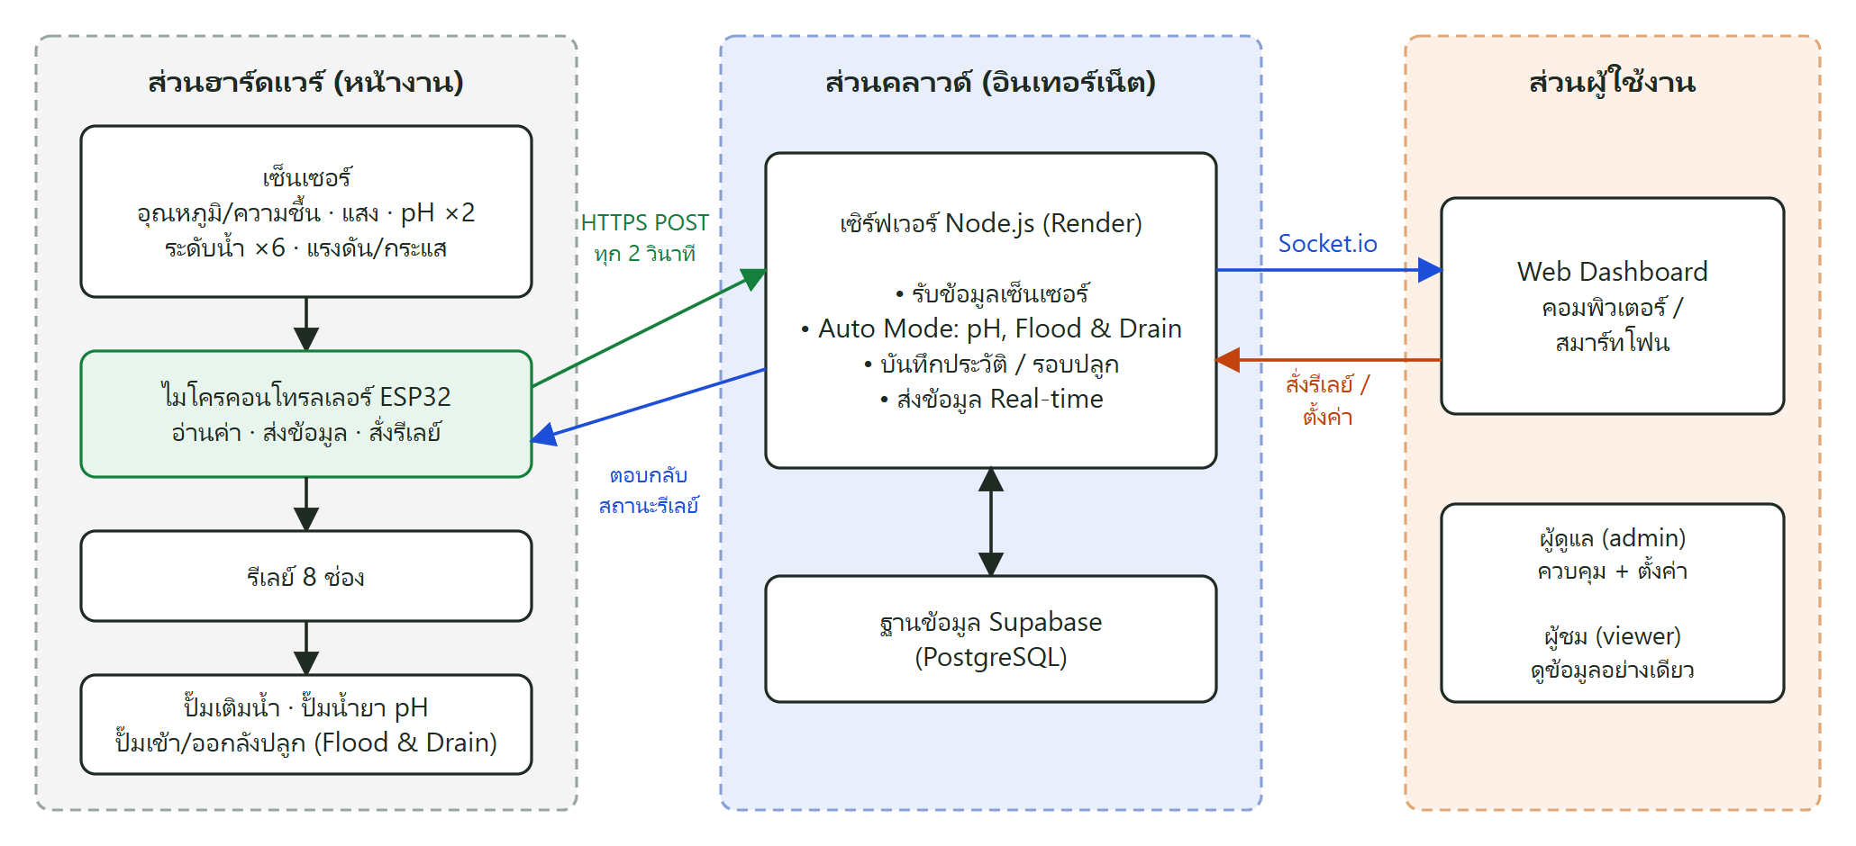
รูปที่ 3.2 กรอบแนวคิดและหลักการทำงานของระบบปลูกผักไฮโดรโปนิกส์อัตโนมัติ

3.3 การออกแบบโครงสร้างระบบปลูกผักไฮโดรโปนิกส์
ระบบปลูกประกอบด้วยลังปลูกผัก 2 ลัง แต่ละลังทำงานแบบน้ำขึ้น-น้ำลง (Flood & Drain) โดยมีถังน้ำวนประจำลังของตัวเอง ปั๊มน้ำจากถังน้ำวนขึ้นท่วมรากในลังปลูก แช่ไว้ตามเวลาที่กำหนด แล้วระบายกลับลงถังน้ำวน ทำให้รากได้ทั้งสารละลายธาตุอาหารและอากาศสลับกัน นอกจากนี้มีถังที่ใช้ร่วมกันทั้ง 2 ลังอีก 2 ใบ คือ ถังน้ำเติมสำหรับชดเชยน้ำที่ระเหยหรือถูกพืชใช้ไป และถัง PH ที่บรรจุน้ำยาลดค่า pH รวมเป็นถังทั้งหมด 6 ใบ ทุกใบติดตั้งเซ็นเซอร์วัดระดับน้ำแบบอัลตราโซนิกไว้ด้านบน แผนผังการวางถังและทิศทางการไหลของน้ำแสดงดังรูปที่ 3.3 และรายละเอียดของถังแต่ละใบแสดงในตารางที่ 3.2
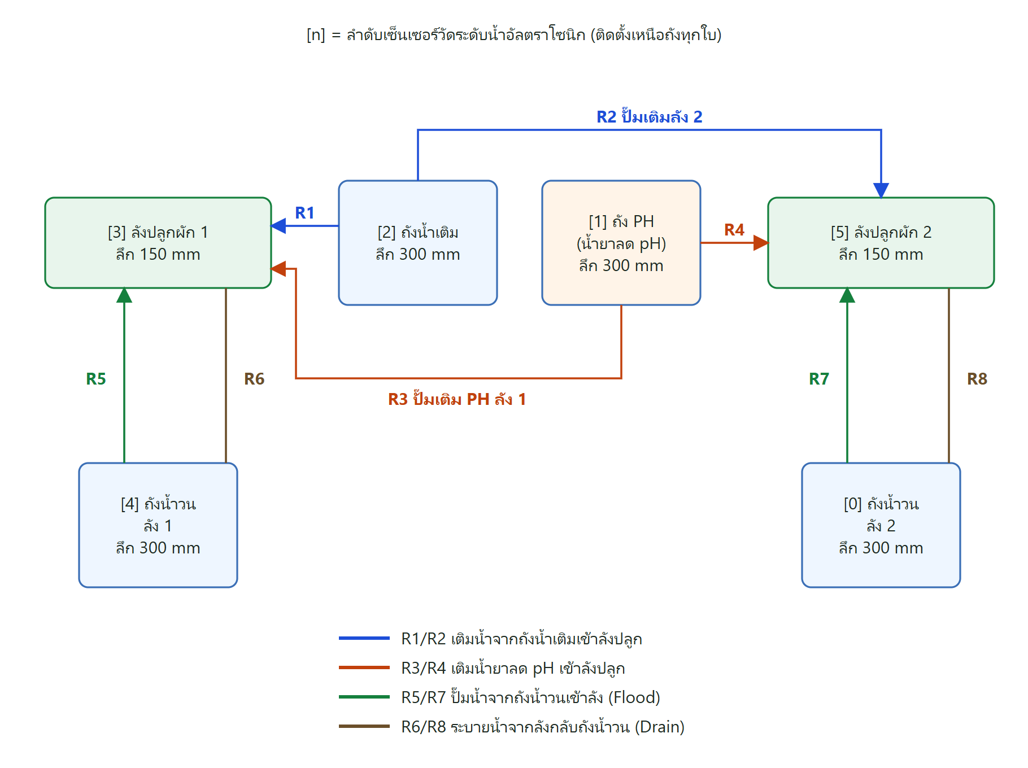
รูปที่ 3.3 แผนผังลังปลูก ถังน้ำ และทิศทางการไหลของน้ำ (R1–R8 คือรีเลย์ที่ควบคุมปั๊ม)
ตารางที่ 3.2 รายละเอียดถังน้ำและลังปลูกทั้ง 6 ใบ
ลำดับเซ็นเซอร์ | ชื่อถัง | ความลึก (mm) | หน้าที่
[0] | ถังน้ำวนลัง 2 | 300 | เก็บสารละลายที่วนเข้า-ออกลังปลูกผัก 2
[1] | ถัง PH | 300 | เก็บน้ำยาลดค่า pH ใช้ร่วมกันทั้ง 2 ลัง
[2] | ถังน้ำเติม | 300 | เก็บน้ำสำหรับเติมเข้าลังปลูกทั้ง 2 ลัง
[3] | ลังปลูกผัก 1 | 150 | ลังปลูกผักลังที่ 1
[4] | ถังน้ำวนลัง 1 | 300 | เก็บสารละลายที่วนเข้า-ออกลังปลูกผัก 1
[5] | ลังปลูกผัก 2 | 150 | ลังปลูกผักลังที่ 2

ระบบทั้งหมดติดตั้งบนรถเข็นเหล็กเพื่อให้เคลื่อนย้ายไปรับแสงแดดได้ ด้านบนยึดแผงโซลาร์เซลล์ซึ่งเป็นหลังคาบังแดดให้อุปกรณ์ไปในตัว และติดตั้งตู้ควบคุมเหล็กไว้ด้านข้าง ลังปลูกผักทั้ง 2 ลังใช้กล่องโฟมปลูกผักขนาด 10 กิโลกรัม ฝาเจาะรู 20 ช่อง (4 × 5 แถว) ปลูกได้ลังละ 20 ต้น รวม 40 ต้น ด้านในบุถุงพลาสติกสีดำกันน้ำรั่ว ต้นกล้าเพาะในฟองน้ำแล้ววางในถ้วยปลูก ถังน้ำวน ถังน้ำเติม และถัง PH รวม 4 ใบ ใช้ขวดน้ำดื่มพลาสติกใสขนาด [ระบุ] ลิตร เจาะฝาสำหรับติดตั้งเซ็นเซอร์วัดระดับน้ำและสอดสายยาง ท่อน้ำทั้งระบบใช้สายยาง PVC ใส ขนาดใน 5 mm นอก 7 mm ขนาดกล่องโฟม กว้าง [ระบุ] ซม. ยาว [ระบุ] ซม. และขนาดรถเข็น กว้าง [ระบุ] ซม. ยาว [ระบุ] ซม. สูง [ระบุ] ซม. แสดงแบบโครงสร้างดังรูปที่ 3.4 ถึงรูปที่ 3.6 รายการวัสดุในตารางที่ 3.3 และรูปงานจริงในรูปที่ 3.7
[ระบุรูป: แบบโครงสร้างระบบปลูก ภาพ 3 มิติหรือภาพวาด]
รูปที่ 3.4 แบบโครงสร้างระบบปลูก (ภาพรวม)
[ระบุรูป: แบบโครงสร้างด้านหน้า พร้อมระบุขนาด]
รูปที่ 3.5 แบบโครงสร้างระบบปลูก (ด้านหน้า)
[ระบุรูป: แบบโครงสร้างด้านข้าง พร้อมระบุขนาด]
รูปที่ 3.6 แบบโครงสร้างระบบปลูก (ด้านข้าง)
ตารางที่ 3.3 รายการวัสดุโครงสร้างของระบบปลูก
ลำดับ | รายการ | จำนวน
1 | รถเข็นเหล็ก (โครงหลักของระบบ) | 1 คัน
2 | แผงโซลาร์เซลล์ [ระบุขนาด W] (ติดตั้งด้านบนเป็นหลังคา) | 1 แผง
3 | ตู้ควบคุมเหล็กพร้อมกุญแจล็อก | 1 ตู้
4 | กล่องโฟมปลูกผัก 10 กก. 20 ช่อง พร้อมถุงดำ (ลังปลูกผัก) | 2 กล่อง
5 | ขวดน้ำดื่มพลาสติกใส [ระบุ] ลิตร (ถังน้ำวน 2, ถังน้ำเติม 1, ถัง PH 1) | 4 ใบ
6 | สายยาง PVC ใส ใน 5 mm นอก 7 mm | 11 ม้วน (ม้วนละ 4 m)
7 | ถ้วยปลูก ฟองน้ำเพาะเมล็ด และขุยมะพร้าว | สำหรับ 40 ต้น

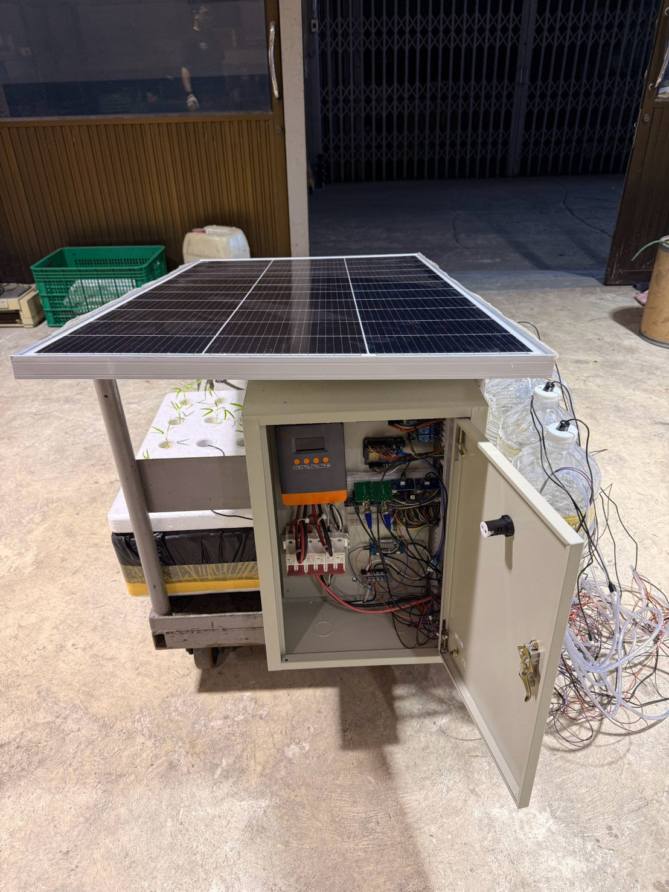
รูปที่ 3.7 ระบบปลูกผักบนรถเข็นพร้อมแผงโซลาร์เซลล์และตู้ควบคุม (รูปภาพงานจริง)

3.4 การออกแบบระบบควบคุมของระบบปลูกผักไฮโดรโปนิกส์
ระบบควบคุมใช้เซ็นเซอร์ตรวจวัดอุณหภูมิและความชื้นของอากาศ ความเข้มแสง ค่า pH ของสารละลายในลังปลูกทั้ง 2 ลัง ระดับน้ำในถังทั้ง 6 ใบ และแรงดัน กระแส กำลังไฟฟ้าของระบบ ส่งค่าให้ไมโครคอนโทรลเลอร์ ESP32 ซึ่งจะรวบรวมเป็นข้อมูลรูปแบบ JSON แล้วส่งผ่าน Wi-Fi ไปยังเซิร์ฟเวอร์ทุก 2 วินาที เซิร์ฟเวอร์ประมวลผลตามโหมดการทำงาน (AUTO หรือ MANUAL) แล้วตอบกลับสถานะที่ต้องการของรีเลย์ทั้ง 8 ตัว ESP32 จึงสั่งรีเลย์ให้เปิด-ปิดปั๊มน้ำตามนั้น บล็อกไดอะแกรมของระบบควบคุมแสดงดังรูปที่ 3.8
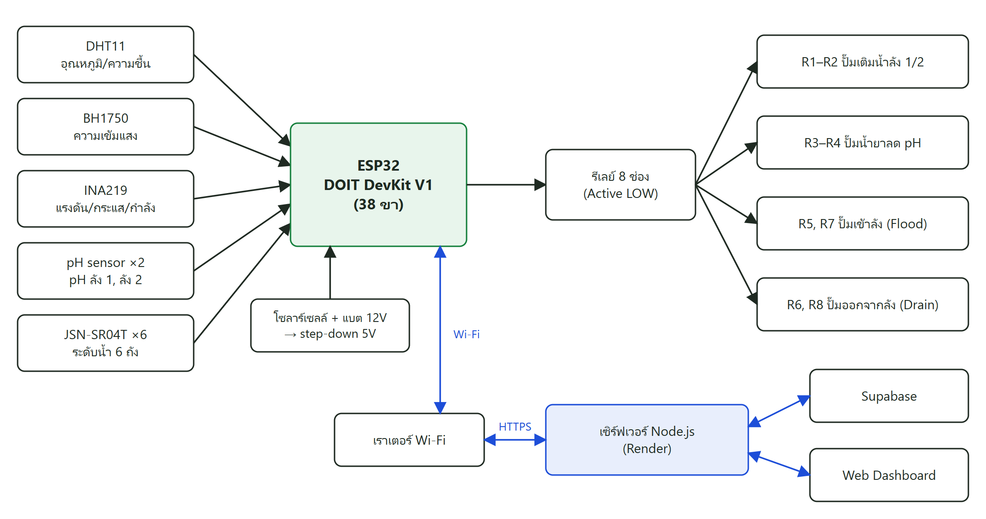
รูปที่ 3.8 บล็อกไดอะแกรมหลักการทำงานของระบบควบคุม

3.4.1 ระบบการตรวจวัดด้วยเซ็นเซอร์
ก. เซ็นเซอร์วัดอุณหภูมิและความชื้นในอากาศ (DHT11)
DHT11 ใช้วัดอุณหภูมิและความชื้นสัมพัทธ์ของอากาศบริเวณระบบปลูก ส่งข้อมูลแบบดิจิทัลผ่านสายสัญญาณเส้นเดียว (Single-bus) ต่อเข้ากับขา GPIO4 ของ ESP32 มีขาใช้งาน 3 ขา คือ VCC, DATA และ GND ดังรูปที่ 3.9 คุณลักษณะแสดงในตารางที่ 3.4 หากอ่านค่าไม่ได้ โปรแกรมจะส่งค่าเป็น null แทนการส่ง 0 เพื่อไม่ให้ค่าเฉลี่ยในรายงานผิดเพี้ยน
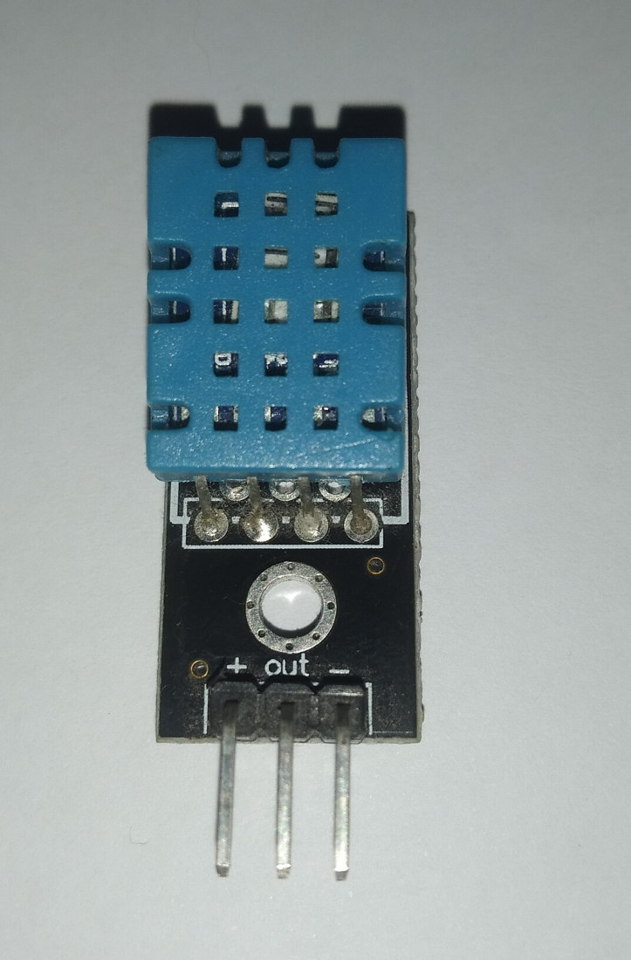
รูปที่ 3.9 โมดูลวัดอุณหภูมิและความชื้น DHT11 (ที่มา: Wikimedia Commons, ผู้ถ่าย Edwiyanto, สัญญาอนุญาต CC BY-SA 4.0)
ตารางที่ 3.4 คุณลักษณะของโมดูลวัดอุณหภูมิและความชื้น DHT11
คุณลักษณะ | รายละเอียด
พารามิเตอร์ที่วัดได้ | อุณหภูมิและความชื้นสัมพัทธ์
ช่วงการวัดอุณหภูมิ | 0 ถึง 50 °C
ความแม่นยำของอุณหภูมิ | ±2 °C
ช่วงการวัดความชื้น | 20 ถึง 90 %RH
ความแม่นยำของความชื้น | ±5 %RH
แรงดันไฟฟ้าทำงาน | 3.3 ถึง 5 V DC
รูปแบบเอาต์พุต | ดิจิทัลแบบ Single-bus
อัตราการวัด | 1 ครั้งต่อวินาที (1 Hz)
ขาที่ต่อกับ ESP32 | GPIO4

ข. เซ็นเซอร์วัดความเข้มแสง (BH1750)
ใช้โมดูล GY-302 ซึ่งใช้ชิป BH1750 เป็นเซ็นเซอร์วัดความเข้มแสงที่ให้ค่าออกมาเป็นหน่วยลักซ์ (lux) โดยตรง สื่อสารผ่านบัส I2C ใช้ขา SDA (GPIO21) และ SCL (GPIO22) ร่วมกับ INA219 ดังรูปที่ 3.10 คุณลักษณะแสดงในตารางที่ 3.5 ตอนเริ่มต้นโปรแกรมจะตรวจว่าพบเซ็นเซอร์บนบัสหรือไม่ หากไม่พบจะข้ามการอ่านเพื่อไม่ให้บัส I2C ค้าง
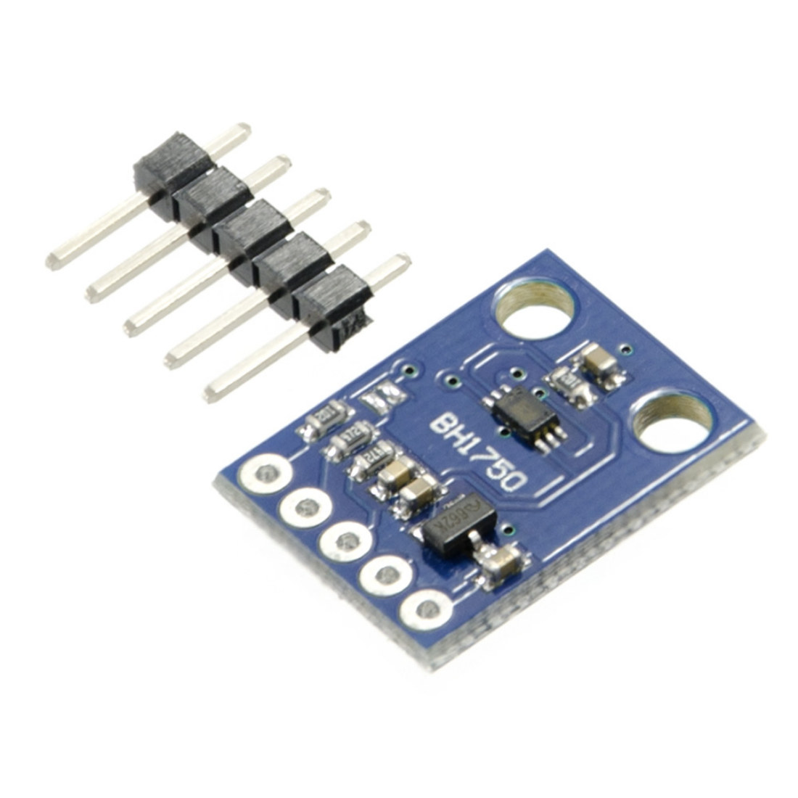
รูปที่ 3.10 โมดูลวัดความเข้มแสง BH1750 (GY-302) (ที่มา: core-electronics.com.au)
ตารางที่ 3.5 คุณลักษณะของโมดูลวัดความเข้มแสง BH1750
คุณลักษณะ | รายละเอียด
รุ่นโมดูล | GY-302 (ชิป BH1750)
ค่าที่วัดได้ | ความเข้มแสง (lux)
ช่วงการวัด | 1 ถึง 65,535 lux
ความละเอียด | 1 lux (โหมด High Resolution)
ตัวแปลงสัญญาณ | ADC 16 บิตในตัว
แรงดันไฟฟ้าทำงาน | 3.3 ถึง 5 V DC
การสื่อสาร | I2C (แอดเดรส 0x23)
ขาที่ต่อกับ ESP32 | SDA = GPIO21, SCL = GPIO22

ค. เซ็นเซอร์วัดแรงดัน กระแส และกำลังไฟฟ้า (INA219)
INA219 ใช้วัดแรงดันไฟฟ้าของแหล่งจ่าย กระแส และกำลังไฟฟ้าที่ระบบใช้ เพื่อติดตามการใช้พลังงานและตรวจความผิดปกติของแหล่งจ่าย วัดกระแสผ่านตัวต้านทานชันต์บนโมดูล สื่อสารผ่าน I2C ร่วมกับ BH1750 ดังรูปที่ 3.11 คุณลักษณะแสดงในตารางที่ 3.6
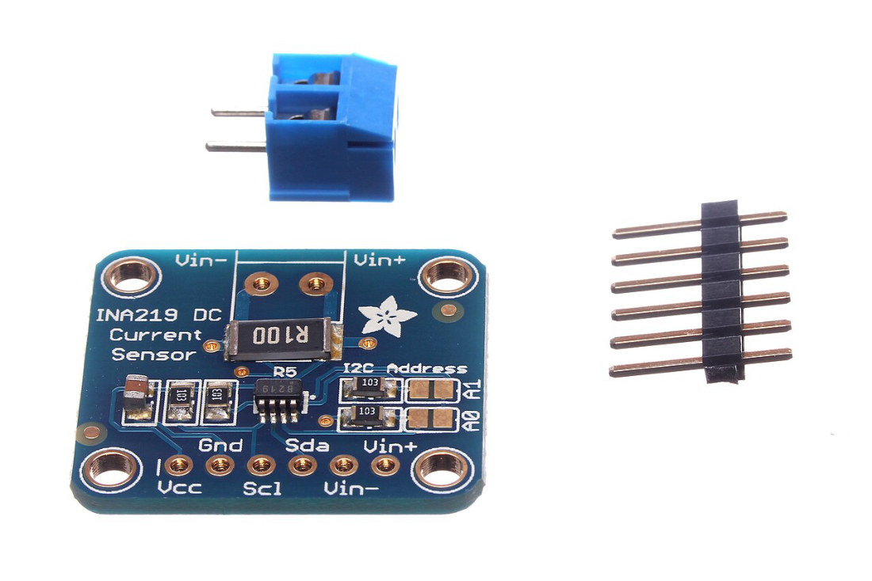
รูปที่ 3.11 โมดูลวัดแรงดันและกระแส INA219 (ที่มา: Wikimedia Commons, Adafruit INA219 module, สัญญาอนุญาต CC BY-SA 2.0)
ตารางที่ 3.6 คุณลักษณะของโมดูลวัดแรงดันและกระแส INA219
คุณลักษณะ | รายละเอียด
รุ่นโมดูล | INA219 DC Current Sensor Module (I2C)
ค่าที่วัดได้ | แรงดัน (V), กระแส (A), กำลัง (W)
ช่วงแรงดันบัส | 0 ถึง 26 V DC
ช่วงกระแส | ±3.2 A (ตัวต้านทานชันต์ 0.1 Ω)
ตัวแปลงสัญญาณ | ADC 12 บิต
แรงดันไฟเลี้ยง | 3.0 ถึง 5.5 V DC
การสื่อสาร | I2C (แอดเดรส 0x40)
ขาที่ต่อกับ ESP32 | SDA = GPIO21, SCL = GPIO22

ง. เซ็นเซอร์วัดค่าความเป็นกรด-ด่าง (pH Sensor) จำนวน 2 ชุด
ใช้วัดค่า pH ของสารละลายในลังปลูกผัก 1 และลังปลูกผัก 2 แยกกัน ใช้ชุดเซ็นเซอร์ pH หัววัด E-201-C (อิเล็กโทรดแก้ว ขั้วต่อ BNC) พร้อมโมดูลขยายสัญญาณที่ให้เอาต์พุตเป็นแรงดันแอนะล็อก ชุดที่ซื้อมีผงบัฟเฟอร์สำหรับสอบเทียบมาด้วย ต่อเข้าขา GPIO34 (ลัง 1) และ GPIO39 หรือขาที่พิมพ์ว่า VN บนบอร์ด (ลัง 2) ดังรูปที่ 3.12 ทั้งสองขาเป็นช่อง ADC1 ซึ่งใช้งานได้ขณะเปิด Wi-Fi (ช่อง ADC2 ของ ESP32 ใช้ไม่ได้เมื่อ Wi-Fi ทำงาน) คุณลักษณะแสดงในตารางที่ 3.7
การแปลงแรงดันเป็นค่า pH ใช้สมการเชิงเส้น โดยอ่านค่า ADC 20 ครั้งแล้วหาค่าเฉลี่ย (หน่วย mV) ดังนี้
pH = 7 + (Vmid − Vavg) / Slope
เมื่อ Vmid คือแรงดันขณะวัดสารละลาย pH 7 (ค่าตั้งต้น 2,500 mV) และ Slope คือแรงดันที่เปลี่ยนต่อ 1 หน่วย pH (ค่าตั้งต้น 180 mV/pH) ค่าทั้งสองต้องสอบเทียบด้วยสารละลายบัฟเฟอร์ pH 4 และ pH 7 ก่อนใช้งานจริง นอกจากนี้โปรแกรมตรวจความผิดปกติ 2 แบบ คือ ค่าที่ได้อยู่นอกช่วง 3–11 หรือสัญญาณแกว่ง (peak-to-peak) เกิน 120 mV ซึ่งแสดงว่าหัววัดหลุดหรือขาลอย จะส่งค่าเป็น null และเซิร์ฟเวอร์จะไม่เติมน้ำยาตามค่านั้น
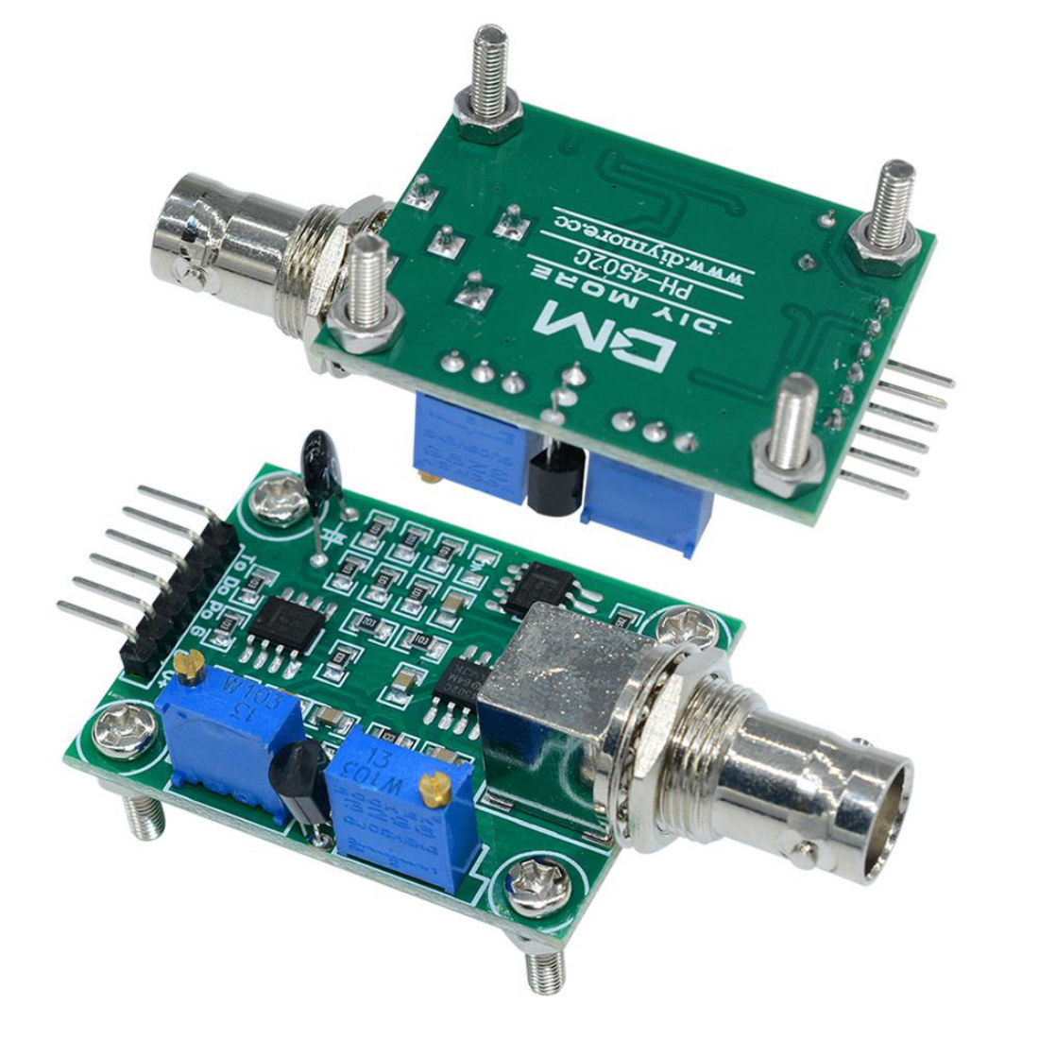
รูปที่ 3.12 โมดูลขยายสัญญาณวัดค่า pH (PH-4502C) สำหรับหัววัด E-201-C (ที่มา: uelectronics.com)
ตารางที่ 3.7 คุณลักษณะของเซ็นเซอร์วัดค่าความเป็นกรด-ด่าง
คุณลักษณะ | รายละเอียด
รุ่น | หัววัด E-201-C + โมดูลขยายสัญญาณ (ขั้ว BNC)
ช่วงการวัด | 0 ถึง 14 pH
แรงดันไฟเลี้ยง | 5 V DC [ตรวจสอบกับโมดูล]
สัญญาณเอาต์พุต | แรงดันแอนะล็อก
ประเภทหัววัด | อิเล็กโทรดแก้ว
ค่าสอบเทียบในโปรแกรม | Vmid = 2,500 mV, Slope = 180 mV/pH
ขาที่ต่อกับ ESP32 | ลัง 1 = GPIO34, ลัง 2 = GPIO39 (VN)

จ. เซ็นเซอร์วัดระดับน้ำแบบอัลตราโซนิก (JSN-SR04T / SR04M-2) จำนวน 6 ตัว
ใช้วัดระดับน้ำในถังทั้ง 6 ใบแบบไม่สัมผัสน้ำ หัววัดเป็นแบบกันน้ำ ติดตั้งเหนือถังหันลงหาผิวน้ำ ทำงานแบบ Trigger/Echo โดยทั้ง 6 ตัวใช้ขา TRIG ร่วมกันที่ GPIO25 (ยิงคลื่นพร้อมกันครั้งเดียว) และแยกขา ECHO ไปที่ GPIO26, 27, 32, 33, 35 และ 36 (ขา VP) ตามลำดับเซ็นเซอร์ [0]–[5] ดังรูปที่ 3.13 คุณลักษณะแสดงในตารางที่ 3.8 ระยะที่วัดได้แปลงเป็นความสูงของน้ำจากก้นถัง (mm) ดังสมการ
ระดับน้ำ = (ความลึกถัง + ระยะยกเซ็นเซอร์) − ระยะที่วัดได้
ผลลัพธ์ถูกจำกัดให้อยู่ระหว่าง 0 ถึงความลึกของถัง (ถังทั่วไป 300 mm ลังปลูก 150 mm) เซ็นเซอร์รุ่นนี้มีระยะบอด (Blind zone) ประมาณ 200 mm คือวัดวัตถุที่อยู่ใกล้กว่านี้ไม่ได้ จึงต้องยกเซ็นเซอร์ให้สูงจากปากถังและกำหนดระยะยกไว้ในโปรแกรม (ค่า SENSOR_GAP_MM) หากเซ็นเซอร์ไม่ตอบในรอบใด โปรแกรมจะใช้ค่าล่าสุดได้ไม่เกิน 60 วินาที เกินจากนั้นจะส่งค่า −1 เพื่อให้เซิร์ฟเวอร์รู้ว่าเซ็นเซอร์ไม่ทำงาน และไม่สั่งปั๊มตามค่าที่ค้าง
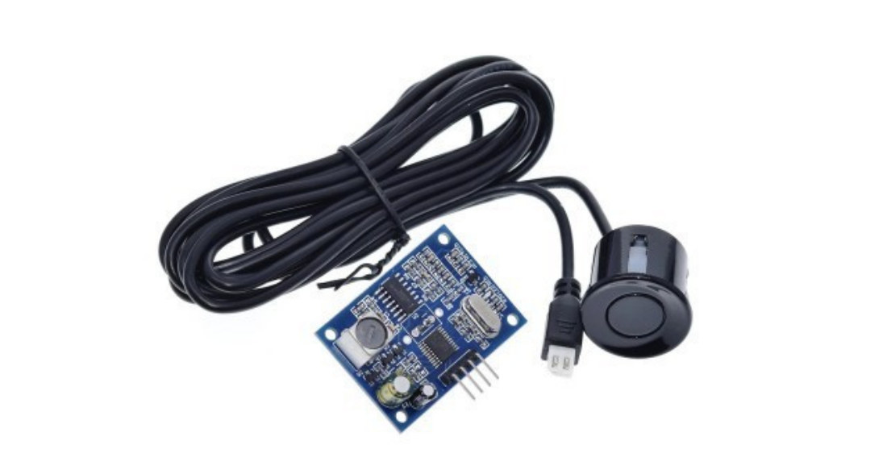
รูปที่ 3.13 เซ็นเซอร์วัดระยะแบบอัลตราโซนิกกันน้ำ JSN-SR04T (ที่มา: sigmanortec.ro)
ตารางที่ 3.8 คุณลักษณะของเซ็นเซอร์อัลตราโซนิก JSN-SR04T
คุณลักษณะ | รายละเอียด
หลักการ | วัดเวลาสะท้อนกลับของคลื่นอัลตราโซนิก 40 kHz
แรงดันไฟเลี้ยง | 3 ถึง 5 V DC
ช่วงการวัด (ตามผู้ขาย) | 25 ถึง 450 cm
ระยะบอด (วัดได้จริง) | ประมาณ 200 mm
หัววัด | แบบกันน้ำ แยกสายจากบอร์ด
โหมดที่ใช้ | Trigger/Echo
ขาที่ต่อกับ ESP32 | TRIG = GPIO25 (ร่วม), ECHO = GPIO26, 27, 32, 33, 35, 36

3.4.2 ไมโครคอนโทรลเลอร์ ESP32
ใช้บอร์ด ESP32 DOIT DevKit V1 แบบ 38 ขา ซึ่งใช้โมดูล ESP32-WROOM-32 มีหน่วยประมวลผล 2 แกน และ Wi-Fi ในตัว ทำหน้าที่อ่านค่าเซ็นเซอร์ทั้งหมด ส่งข้อมูลไปยังเซิร์ฟเวอร์ผ่าน HTTPS และสั่งงานรีเลย์ 8 ช่อง ดังรูปที่ 3.14 คุณลักษณะแสดงในตารางที่ 3.9 และขาที่เลือกใช้งานแสดงในตารางที่ 3.10 และรูปที่ 3.15 ข้อสังเกตคือบนบอร์ดจริง ขา GPIO36 และ GPIO39 ไม่ได้พิมพ์เป็นตัวเลข แต่พิมพ์ว่า VP และ VN ตามลำดับ
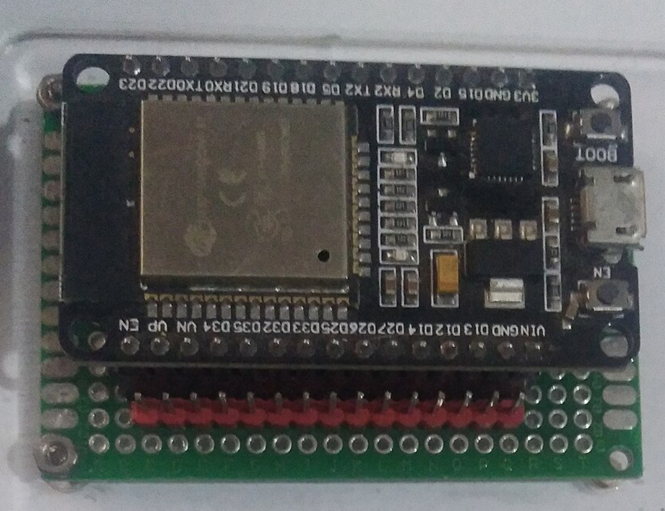
รูปที่ 3.14 บอร์ดพัฒนา ESP32 (ESP32-WROOM-32) (ที่มา: Wikimedia Commons, ผู้ถ่าย Edwiyanto, สัญญาอนุญาต CC BY-SA 4.0)
ตารางที่ 3.9 คุณลักษณะของบอร์ด ESP32 DOIT DevKit V1
รายการ | รายละเอียด
โมดูล | ESP32-WROOM-32
ซีพียู | Dual-core Xtensa LX6 สูงสุด 240 MHz
หน่วยความจำ | SRAM 520 KB, Flash 4 MB
การสื่อสารไร้สาย | Wi-Fi 802.11 b/g/n, Bluetooth
แรงดันไฟเลี้ยง | 5 V ผ่าน USB หรือขา VIN (ภายในบอร์ด 3.3 V)
แรงดันขา GPIO | 3.3 V
ADC | 12 บิต (ใช้ช่อง ADC1 ขณะเปิด Wi-Fi)
อินเทอร์เฟซ | GPIO, ADC, I2C, SPI, UART, PWM

ตารางที่ 3.10 ขาที่เลือกใช้งานของ ESP32
ขาที่ใช้งาน | ต่อเข้ากับอุปกรณ์ | หมายเหตุ
GPIO4 | DHT11 (DATA) | ดิจิทัล
GPIO21 / GPIO22 | BH1750 และ INA219 (SDA / SCL) | บัส I2C ร่วมกัน
GPIO34 | pH sensor ลัง 1 | ADC1, Input only
GPIO39 (VN) | pH sensor ลัง 2 | ADC1, Input only
GPIO25 | TRIG ของเซ็นเซอร์ระดับน้ำทั้ง 6 ตัว | ใช้ร่วมกัน
GPIO26, 27, 32, 33, 35, 36 (VP) | ECHO ของเซ็นเซอร์ระดับน้ำ [0]–[5] | ตามลำดับถัง
GPIO2 | รีเลย์ R1 ปั๊มเติมลัง 1 | Active LOW
GPIO5 | รีเลย์ R2 ปั๊มเติมลัง 2 | Active LOW
GPIO18 | รีเลย์ R3 ปั๊มเติม PH ลัง 1 | Active LOW
GPIO23 | รีเลย์ R4 ปั๊มเติม PH ลัง 2 | Active LOW
GPIO14 | รีเลย์ R5 ถังน้ำวน 1 → ลัง 1 | Active LOW
GPIO15 | รีเลย์ R6 ลัง 1 → ถังน้ำวน 1 | Active LOW
GPIO16 (RX2) | รีเลย์ R7 ถังน้ำวน 2 → ลัง 2 | Active LOW
GPIO17 (TX2) | รีเลย์ R8 ลัง 2 → ถังน้ำวน 2 | Active LOW
5V / 3V3 / GND | ไฟเลี้ยงเซ็นเซอร์และโมดูล [ระบุการต่อ]

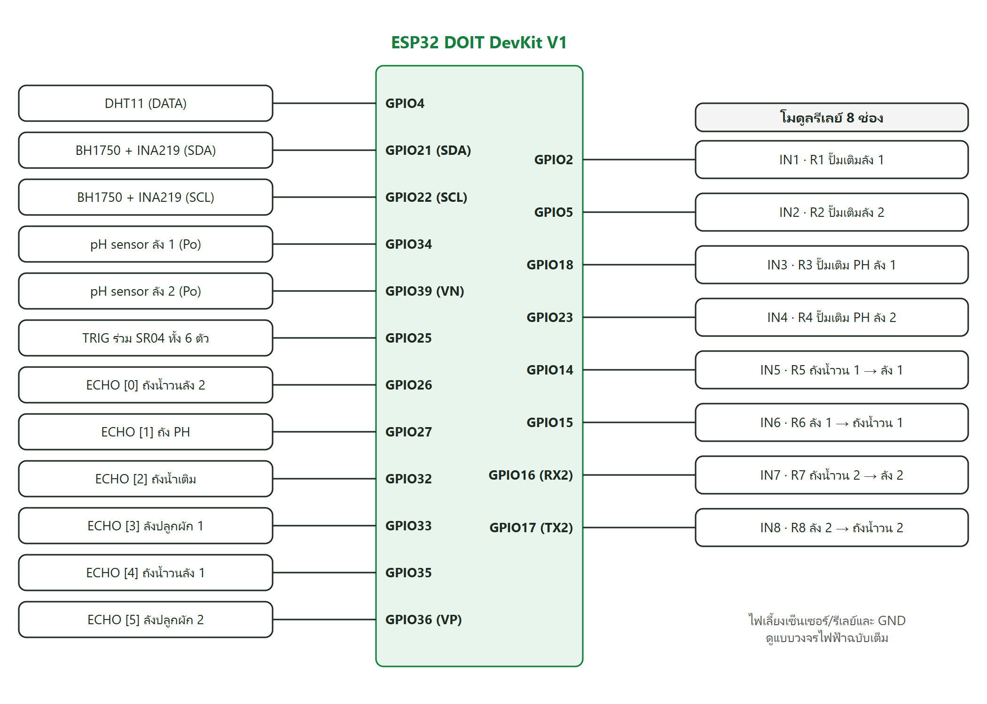
รูปที่ 3.15 แผนผังการต่อขาสัญญาณของ ESP32 กับเซ็นเซอร์และโมดูลรีเลย์

3.4.3 ระบบควบคุมอุปกรณ์
ก. โมดูลรีเลย์ 8 ช่อง
ใช้โมดูลรีเลย์ 8 ช่องเป็นสวิตช์เปิด-ปิดปั๊มน้ำทั้ง 8 ตัว ดังรูปที่ 3.16 โมดูลทำงานแบบ Active LOW คือเมื่อ ESP32 ส่งสัญญาณ LOW รีเลย์จะทำงาน (ON) และเมื่อส่ง HIGH รีเลย์จะหยุดทำงาน (OFF) ตอนเปิดเครื่องโปรแกรมจะสั่งปิดรีเลย์ทุกตัวก่อนเสมอ หน้าที่ของรีเลย์แต่ละตัวแสดงในตารางที่ 3.11 และคุณลักษณะในตารางที่ 3.12
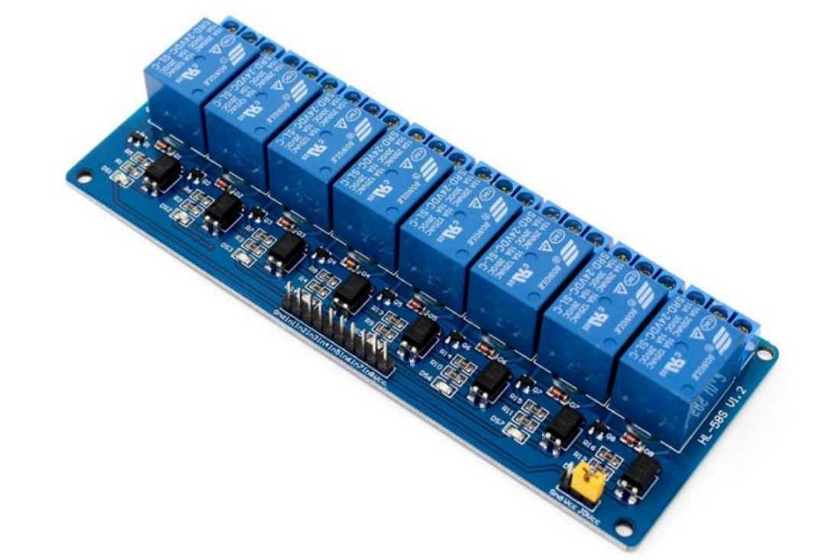
รูปที่ 3.16 โมดูลรีเลย์ 5 V 8 ช่อง (ที่มา: components101.com)
ตารางที่ 3.11 หน้าที่ของรีเลย์แต่ละตัว
รีเลย์ | ขา ESP32 | อุปกรณ์ที่ควบคุม | ใช้ในโหมด AUTO
R1 | GPIO2 | ปั๊มเติมน้ำ ถังน้ำเติม → ลัง 1 | เติมน้ำลัง 1
R2 | GPIO5 | ปั๊มเติมน้ำ ถังน้ำเติม → ลัง 2 | เติมน้ำลัง 2
R3 | GPIO18 | ปั๊มเติมน้ำยา ถัง PH → ลัง 1 | ลด pH ลัง 1
R4 | GPIO23 | ปั๊มเติมน้ำยา ถัง PH → ลัง 2 | ลด pH ลัง 2
R5 | GPIO14 | ปั๊ม ถังน้ำวน 1 → ลัง 1 | Flood ลัง 1
R6 | GPIO15 | ปั๊ม ลัง 1 → ถังน้ำวน 1 | Drain ลัง 1
R7 | GPIO16 | ปั๊ม ถังน้ำวน 2 → ลัง 2 | Flood ลัง 2
R8 | GPIO17 | ปั๊ม ลัง 2 → ถังน้ำวน 2 | Drain ลัง 2

ตารางที่ 3.12 คุณลักษณะของโมดูลรีเลย์
คุณลักษณะ | รายละเอียด
รุ่น | โมดูลรีเลย์ 5 V 8 ช่อง (ตัวรีเลย์ SRD-05VDC-SL-C) [ตรวจสอบรุ่นบนตัวรีเลย์]
จำนวนช่อง | 8 ช่อง
แรงดันขดลวด | 5 V DC
พิกัดหน้าสัมผัส | 10 A 250 VAC / 10 A 30 VDC [ตรวจสอบ]
ระดับสัญญาณควบคุม | Active LOW
ไฟแสดงสถานะ | LED ทุกช่อง

ข. ปั๊มน้ำ
ระบบใช้ปั๊มน้ำทั้งหมด 8 ตัว แบ่งตามหน้าที่เป็น 4 กลุ่ม คือ ปั๊มเติมน้ำ 2 ตัว ปั๊มเติมน้ำยาลด pH 2 ตัว ปั๊มส่งน้ำเข้าลังปลูก 2 ตัว และปั๊มระบายน้ำออกจากลังปลูก 2 ตัว ทุกตัวเป็นปั๊มน้ำ DC ขนาดเล็กแรงดัน 3–5 V แบบจุ่มในน้ำ ใช้ไฟ 5 V จากโมดูลลดแรงดันผ่านหน้าสัมผัสของรีเลย์ ต่อกับสายยาง PVC ใสขนาดใน 5 mm ดังรูปที่ 3.17 และตารางที่ 3.13
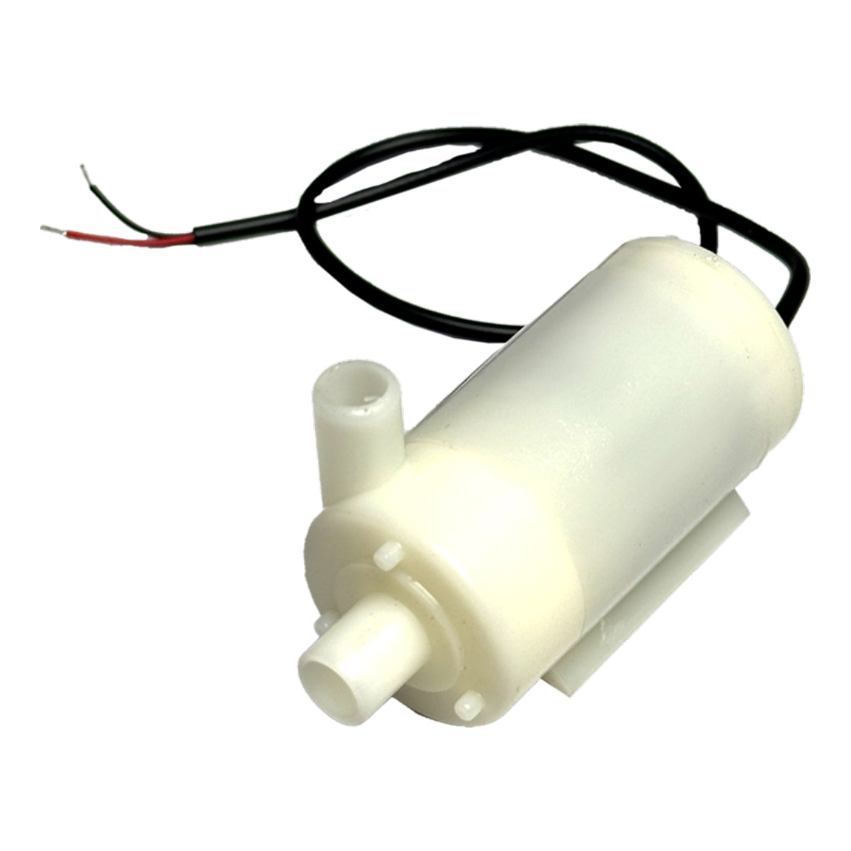
รูปที่ 3.17 ปั๊มน้ำ DC 3–6 V ขนาดเล็กแบบจุ่ม (ที่มา: techiesms.com)
ตารางที่ 3.13 รายละเอียดปั๊มน้ำที่ใช้ในระบบ
หน้าที่ | จำนวน | รุ่น | แรงดัน / กำลัง / อัตราการไหล
ปั๊มเติมน้ำ (R1, R2) | 2 | ปั๊มน้ำ DC ขนาดเล็ก | 3–5 V DC, อัตราไหล [ระบุ]
ปั๊มเติมน้ำยาลด pH (R3, R4) | 2 | ปั๊มน้ำ DC ขนาดเล็ก | 3–5 V DC, อัตราไหล [ระบุ]
ปั๊มส่งน้ำเข้าลัง (R5, R7) | 2 | ปั๊มน้ำ DC ขนาดเล็ก | 3–5 V DC, อัตราไหล [ระบุ]
ปั๊มระบายน้ำออกจากลัง (R6, R8) | 2 | ปั๊มน้ำ DC ขนาดเล็ก | 3–5 V DC, อัตราไหล [ระบุ]

ค. ระบบไฟฟ้าพลังงานแสงอาทิตย์
ระบบใช้พลังงานไฟฟ้าจากแสงอาทิตย์ทั้งหมด ดังรูปที่ 3.18 แผงโซลาร์เซลล์ขนาด [ระบุ] W ผลิตไฟฟ้าส่งให้เครื่องควบคุมการชาร์จ PowMr [ระบุรุ่น] ซึ่งควบคุมการประจุแบตเตอรี่เจล NPP รุ่น NPG12-120Ah (12 V 120 Ah) และจ่ายไฟออกผ่านเบรกเกอร์ DC จำนวน 3 ตัวสำหรับตัดวงจรแต่ละส่วน จากนั้นลดแรงดัน 12 V ลงเป็น 5 V ด้วยโมดูลลดแรงดัน LM2596 และ XL4016 เพื่อจ่ายให้บอร์ด ESP32 เซ็นเซอร์ โมดูลรีเลย์ และปั๊มน้ำ DC ทำให้ระบบทำงานได้โดยไม่ต้องใช้ไฟบ้าน และแบตเตอรี่จ่ายไฟต่อได้ในเวลากลางคืน คุณลักษณะของอุปกรณ์แสดงในตารางที่ 3.14
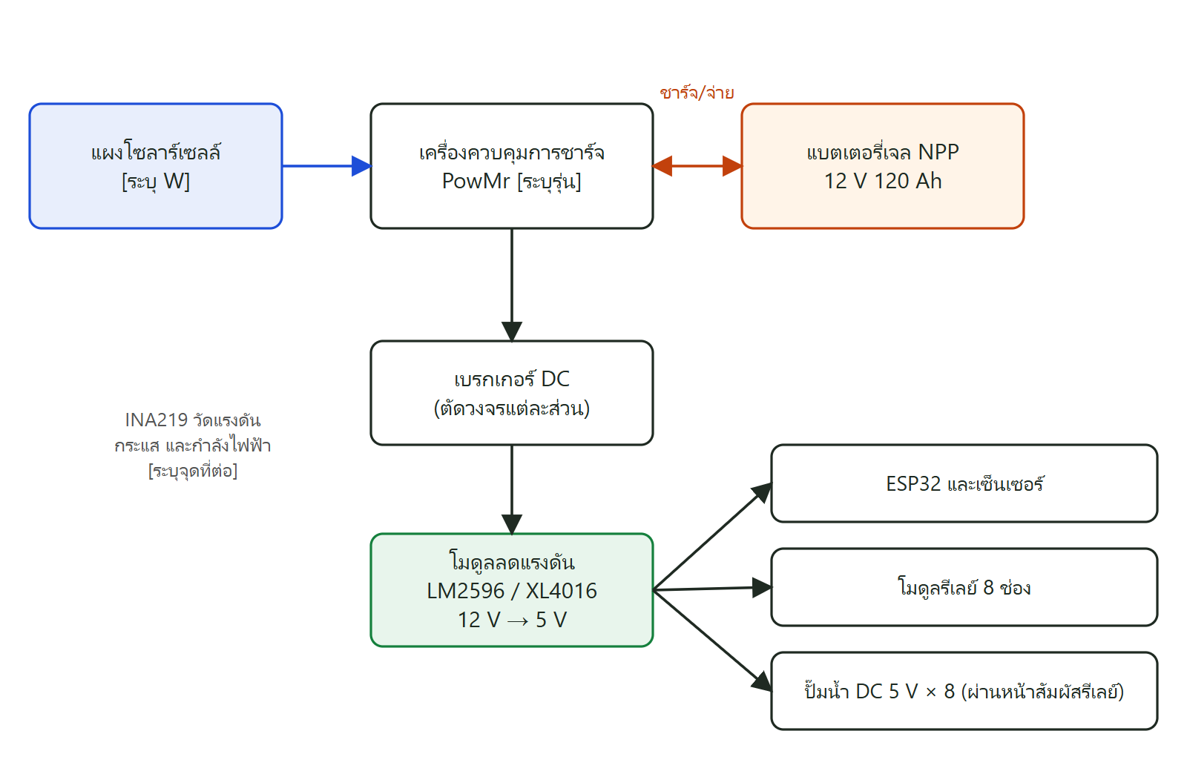
รูปที่ 3.18 ระบบไฟฟ้าพลังงานแสงอาทิตย์ของระบบปลูกผัก
ตารางที่ 3.14 อุปกรณ์ในระบบไฟฟ้าพลังงานแสงอาทิตย์
อุปกรณ์ | รายละเอียด
แผงโซลาร์เซลล์ | [ระบุชนิดและกำลังไฟฟ้า W]
เครื่องควบคุมการชาร์จ | PowMr [ระบุรุ่น, ชนิด PWM/MPPT, พิกัดกระแส] มีจอแสดงผล
แบตเตอรี่ | NPP NPG12-120Ah แบตเตอรี่เจลชนิด VRLA 12 V 120 Ah
เบรกเกอร์ DC | 3 ตัว [ระบุพิกัดกระแส/วงจรที่ตัด]
โมดูลลดแรงดัน LM2596 | DC-DC Buck ปรับแรงดันได้ กระแสสูงสุด 3 A (บางตัวมีจอ 7-segment)
โมดูลลดแรงดัน XL4016 | DC-DC Buck ปรับแรงดันได้ กระแสสูงสุด 8 A มีจอ 7-segment
การจัดสรรไฟ 5 V | [ระบุว่าโมดูลตัวใดจ่าย ESP32/เซ็นเซอร์ และตัวใดจ่ายปั๊ม/รีเลย์]

โมดูลลดแรงดัน LM2596 แสดงดังรูปที่ 3.19 ปรับแรงดันขาออกด้วยตัวต้านทานปรับค่าได้บนบอร์ด ในระบบใช้ทั้งแบบธรรมดาและแบบมีจอแสดงแรงดัน 7-segment ซึ่งช่วยให้ตั้งแรงดันขาออกให้ได้ 5 V พอดีโดยไม่ต้องใช้มัลติมิเตอร์
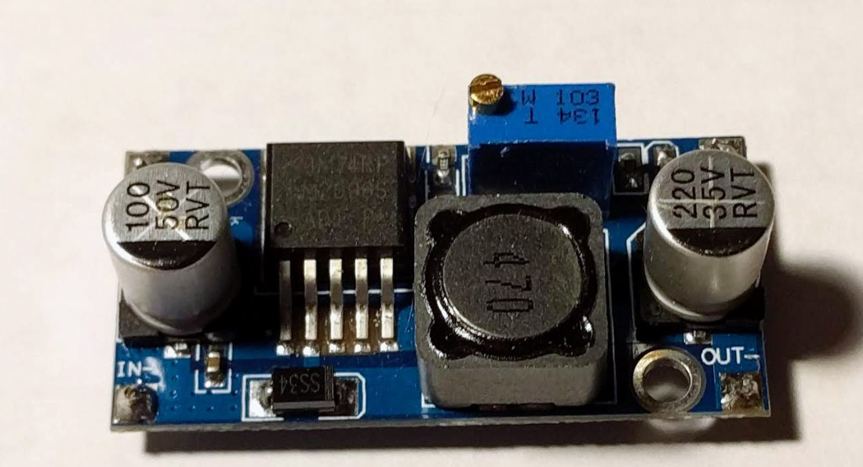
รูปที่ 3.19 โมดูลลดแรงดัน DC-DC LM2596 (ที่มา: Wikimedia Commons, ผู้ถ่าย Metaquanta, สัญญาอนุญาต CC BY-SA 4.0)
แบบวงจรไฟฟ้าทั้งหมดแสดงดังรูปที่ 3.20 และการจัดวางอุปกรณ์ในตู้ควบคุมแสดงดังรูปที่ 3.21 ภายในตู้ประกอบด้วยเครื่องควบคุมการชาร์จ เบรกเกอร์ DC โมดูลรีเลย์ 8 ช่อง บอร์ด ESP32 โมดูลวัด pH และ INA219
[ระบุรูป: แบบวงจรไฟฟ้าเต็ม (ไฟเลี้ยง, GND, รีเลย์ → ปั๊ม)]
รูปที่ 3.20 แบบวงจรระบบควบคุมการทำงานวงจรไฟฟ้าและอิเล็กทรอนิกส์
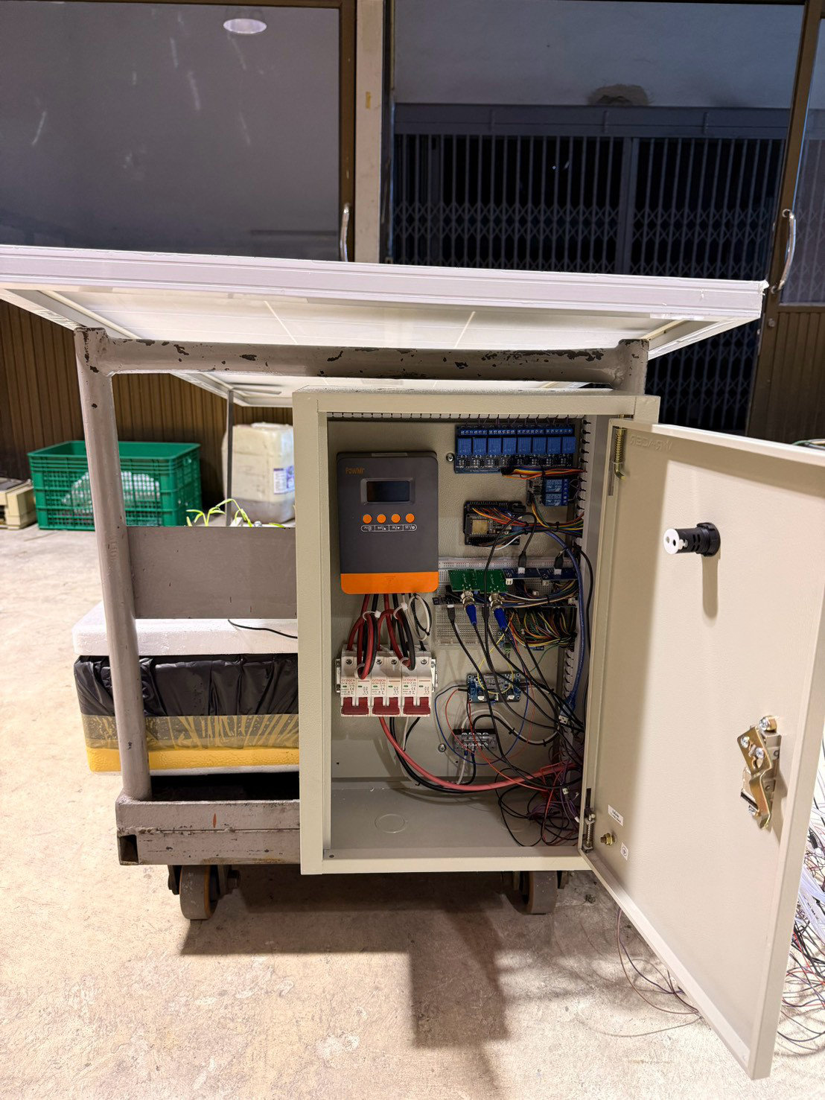
รูปที่ 3.21 อุปกรณ์ภายในตู้ควบคุม (รูปภาพงานจริง)

3.4.4 การออกแบบโปรแกรมควบคุม
ก. โปรแกรมบนบอร์ด ESP32 ทำงานตามผังงานในรูปที่ 3.22 เมื่อเริ่มทำงานจะเปิดระบบ Watchdog (หากโปรแกรมค้างเกิน 30 วินาทีบอร์ดจะรีบูตตัวเอง) สั่งปิดรีเลย์ทุกตัว เริ่มต้นเซ็นเซอร์ และเชื่อมต่อ Wi-Fi จากนั้นวนรอบทุก 2 วินาที อ่านค่าเซ็นเซอร์ทั้งหมด ส่งเป็น JSON ไปที่ /api/data ของเซิร์ฟเวอร์พร้อมรหัสอุปกรณ์ (X-Device-Key) และนำสถานะรีเลย์ที่เซิร์ฟเวอร์ตอบกลับมาสั่งงาน ทั้งนี้เวลารอการเชื่อมต่อ HTTPS ถูกจำกัดรวมไม่เกิน 22 วินาที เพื่อให้น้อยกว่าเวลาของ Watchdog
ระบบป้องกัน (Failsafe): หากไม่ได้รับคำตอบที่ถูกต้องจากเซิร์ฟเวอร์เกิน 30 วินาที เช่น อินเทอร์เน็ตขาดหรือเซิร์ฟเวอร์ล่มขณะปั๊มเปิดอยู่ บอร์ดจะปิดรีเลย์ทุกตัวเอง เพื่อป้องกันปั๊มเปิดค้างจนน้ำล้นลังหรือเติมน้ำยาลด pH มากเกินไป
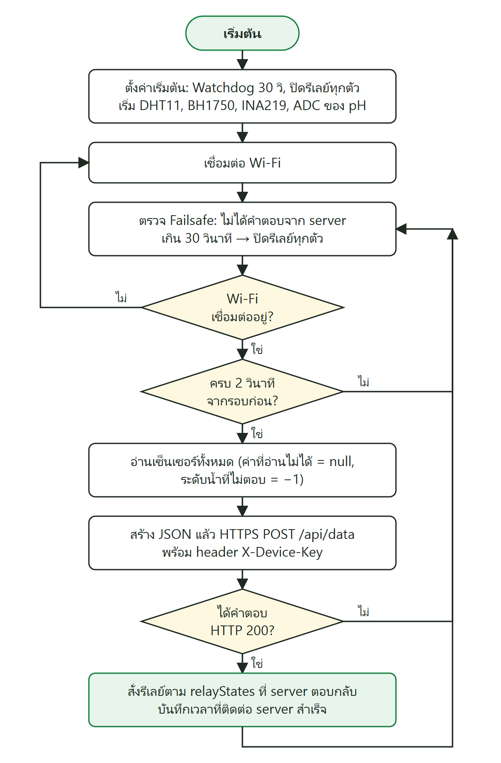
รูปที่ 3.22 ผังงานการทำงานของโปรแกรมบนบอร์ด ESP32
ข. โหมดอัตโนมัติ (AUTO Mode) บนเซิร์ฟเวอร์ ทำงานทุกครั้งที่ได้รับข้อมูลจาก ESP32 ประกอบด้วย 3 ส่วน ดังนี้
1) การควบคุมค่า pH ตามผังงานในรูปที่ 3.23 ถัง PH บรรจุน้ำยาลดค่า pH เพียงชนิดเดียว เมื่อค่า pH ของลังใดสูงกว่าค่าสูงสุดที่ตั้งไว้ ระบบจะเปิดปั๊มเติม PH ของลังนั้น (R3 หรือ R4) เป็นเวลา doseTime วินาทีแล้วปิด และต้องรออย่างน้อย 5 นาทีก่อนเติมครั้งถัดไป เพื่อให้น้ำยาผสมกับสารละลายและค่าที่วัดได้นิ่งก่อน
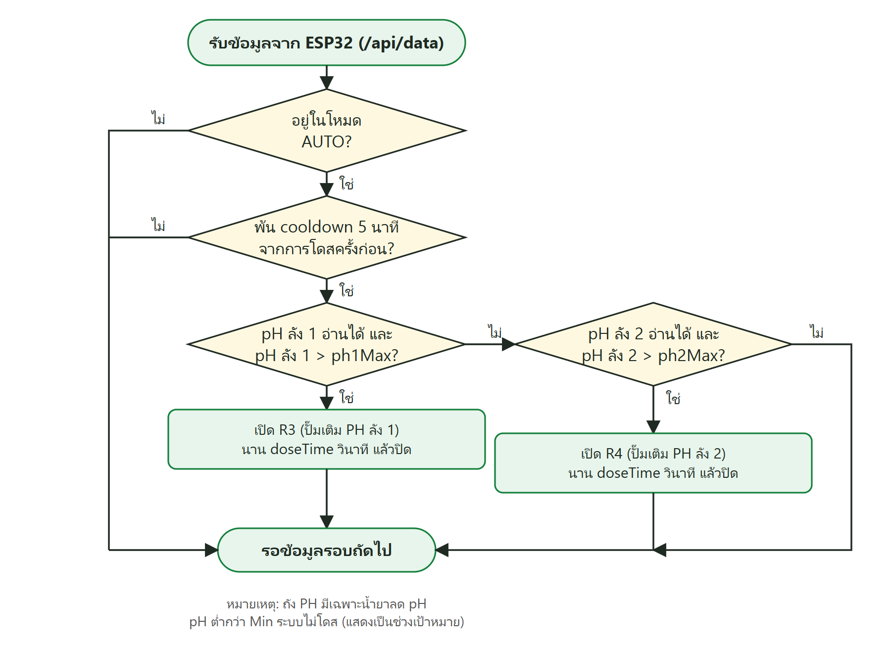
รูปที่ 3.23 ผังงานการควบคุมค่า pH ในโหมดอัตโนมัติ
2) การให้น้ำแบบ Flood & Drain แต่ละลังมีสถานะ 4 สถานะวนเป็นรอบ ดังรูปที่ 3.24 คือ รอรอบ (idle) → เติมน้ำเข้าลัง (filling) จนระดับถึงค่า fillTarget → แช่ราก (soaking) ตามเวลา soakTime → ระบายน้ำ (draining) จนระดับต่ำกว่า drainTarget แล้วรอรอบถัดไปตามค่า cycleHours ช่วงเติมและระบายมีเวลาป้องกัน (Safety timeout) 30 นาที กรณีเซ็นเซอร์ระดับน้ำผิดปกติ สถานะของโปรแกรมถูกบันทึกในฐานข้อมูล เมื่อเซิร์ฟเวอร์รีสตาร์ทจะทำงานต่อด้วยเวลาที่เหลือของรอบเดิม
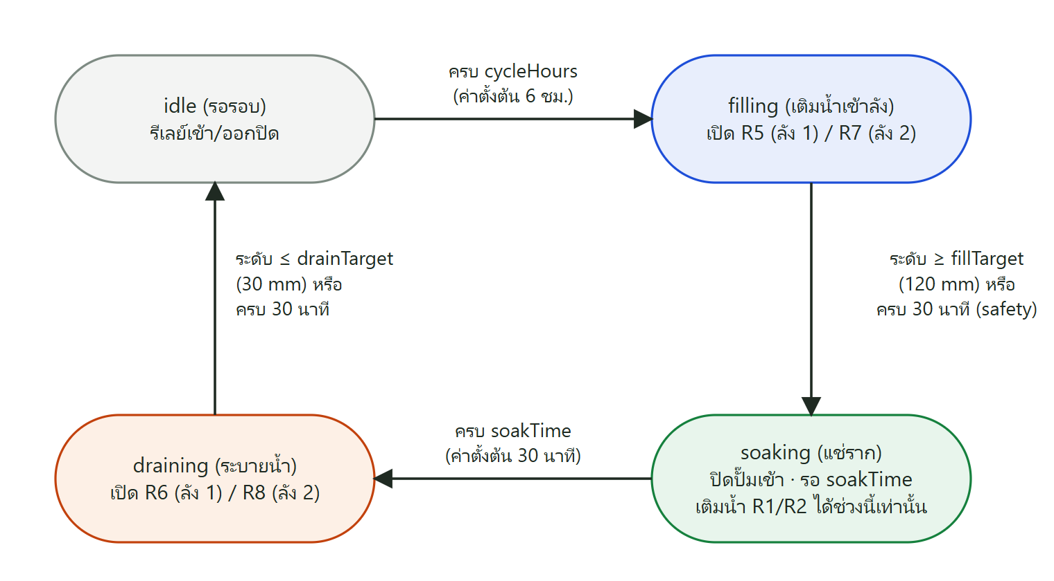
รูปที่ 3.24 สถานะการทำงานแบบ Flood & Drain ของลังปลูกแต่ละลัง
3) การเติมน้ำ (R1/R2) เติมน้ำจากถังน้ำเติมเข้าลังปลูกเมื่อระดับต่ำกว่า refillMin และหยุดเมื่อถึง refillMax โดยถ้าเปิดใช้ Flood & Drain ระบบจะยอมให้เติมเฉพาะช่วงแช่ราก (soaking) เท่านั้น เพราะหลังระบายน้ำลังปลูกจะมีน้ำน้อยเป็นปกติ หากเติมในช่วงนั้นรากจะแช่น้ำค้างจนถึงรอบถัดไป ส่วนถ้าปิด Flood & Drain (cycleHours = 0) จะเติมตามระดับน้ำตลอดเวลา
ค่าตั้งต้นของโหมดอัตโนมัติแสดงในตารางที่ 3.15 ผู้ดูแลระบบแก้ไขได้จากหน้าเว็บ เซิร์ฟเวอร์จะตรวจว่าค่าอยู่ในช่วงที่ยอมรับและสอดคล้องกัน (เช่น ค่าต่ำสุดต้องน้อยกว่าค่าสูงสุด) ก่อนบันทึก
ตารางที่ 3.15 ค่าตั้งต้นของโหมดอัตโนมัติ (ใช้เหมือนกันทั้ง 2 ลัง)
การตั้งค่า | ค่าตั้งต้น | ความหมาย
ช่วง pH (Min – Max) | 5.5 – 7.0 | เติมน้ำยาลด pH เมื่อเกิน Max
doseTime | 3 วินาที | เวลาเปิดปั๊มเติม PH ต่อครั้ง
Cooldown | 5 นาที | เวลาขั้นต่ำระหว่างการเติมน้ำยาแต่ละครั้ง
refillMin → refillMax | 30 → 120 mm | ระดับเริ่มเติมน้ำ และระดับหยุดเติม
fillTarget | 120 mm | ระดับน้ำเป้าหมายตอน Flood
soakTime | 30 นาที | เวลาแช่ราก
drainTarget | 30 mm | ระดับน้ำที่ถือว่าระบายเสร็จ
cycleHours | 6 ชั่วโมง | รอบการให้น้ำ (0 = ปิด Flood & Drain)
Safety timeout | 30 นาที | เวลาสูงสุดของช่วงเติม/ระบาย

3.5 ขั้นตอนวิธีการเขียนโปรแกรม
ซอฟต์แวร์ของระบบแบ่งเป็น 2 ส่วน คือ โปรแกรมบนบอร์ด ESP32 ที่เขียนด้วยภาษา C++ บน Arduino IDE และโปรแกรมเซิร์ฟเวอร์กับหน้าเว็บที่เขียนด้วย JavaScript (Node.js) บน Visual Studio Code ซึ่งติดตั้งใช้งานจริงบน Render และเก็บข้อมูลถาวรใน Supabase มีขั้นตอนดังนี้
ก. Arduino IDE
เหตุผลที่ใช้โปรแกรมนี้
- ใช้งานได้ฟรี รองรับบอร์ด ESP32 ผ่าน Boards Manager ของ Espressif
- มีไลบรารีสำเร็จรูปของเซ็นเซอร์ที่ใช้ครบ ติดตั้งได้จาก Library Manager
- อัปโหลดโปรแกรมและดูผลผ่าน Serial Monitor ได้ในโปรแกรมเดียว
วิธีการใช้งาน Arduino IDE
1. ดาวน์โหลดโปรแกรม Arduino IDE จากเว็บไซต์ arduino.cc เลือกเวอร์ชันสำหรับ Windows แล้วติดตั้ง
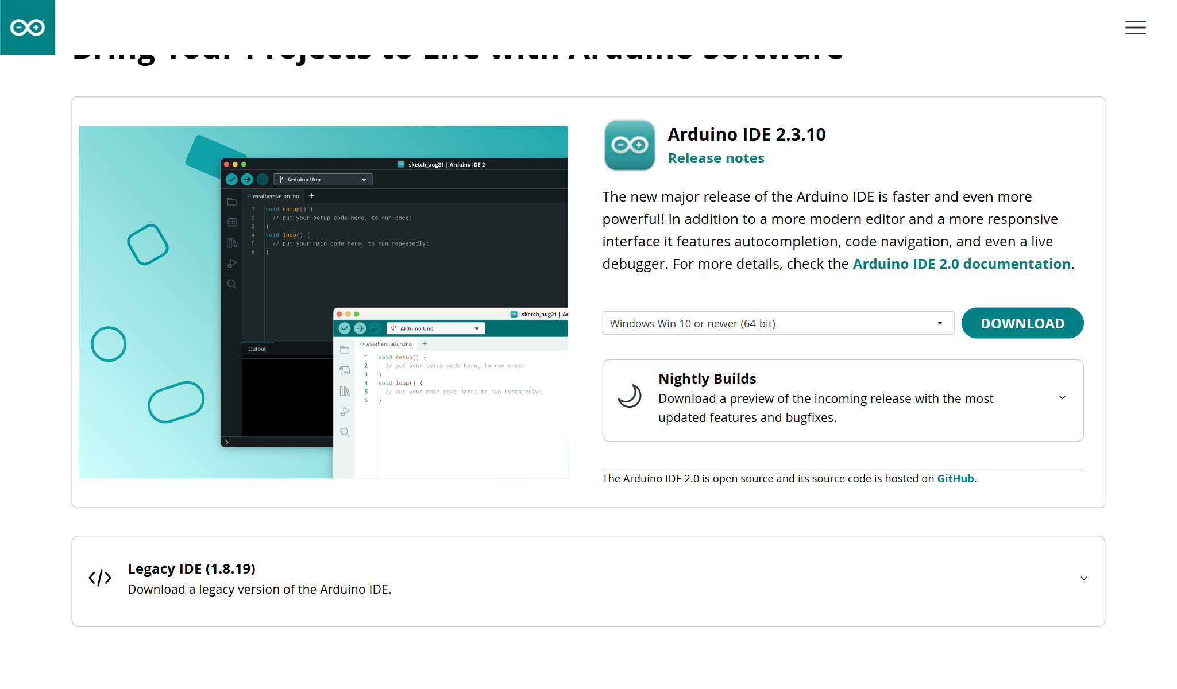
รูปที่ 3.25 หน้าเว็บดาวน์โหลด Arduino IDE (arduino.cc)
2. เปิดโปรแกรม ไปที่ File > Preferences ช่อง Additional boards manager URLs ใส่ https://raw.githubusercontent.com/espressif/arduino-esp32/gh-pages/package_esp32_index.json แล้วกด OK
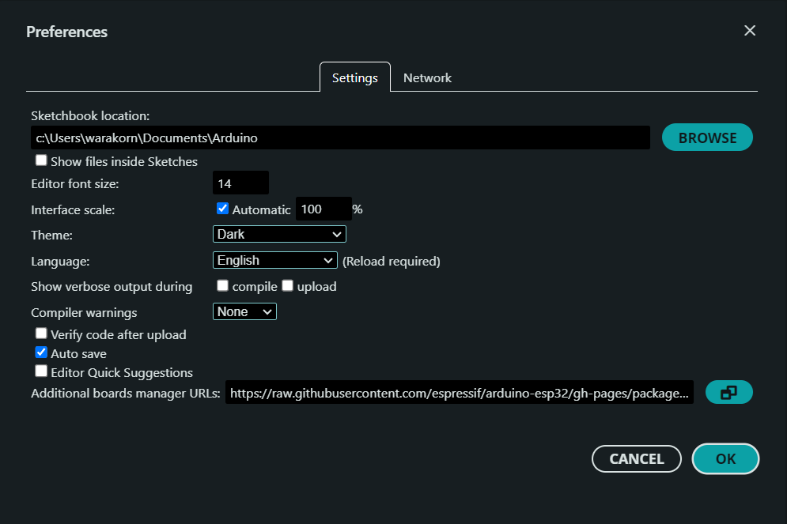
รูปที่ 3.26 หน้าต่าง Preferences ของ Arduino IDE
3. ไปที่ Tools > Board > Boards Manager ค้นหา esp32 แล้วติดตั้งแพ็กเกจ esp32 by Espressif Systems (โปรเจกต์นี้ใช้เวอร์ชัน 3.3.0)
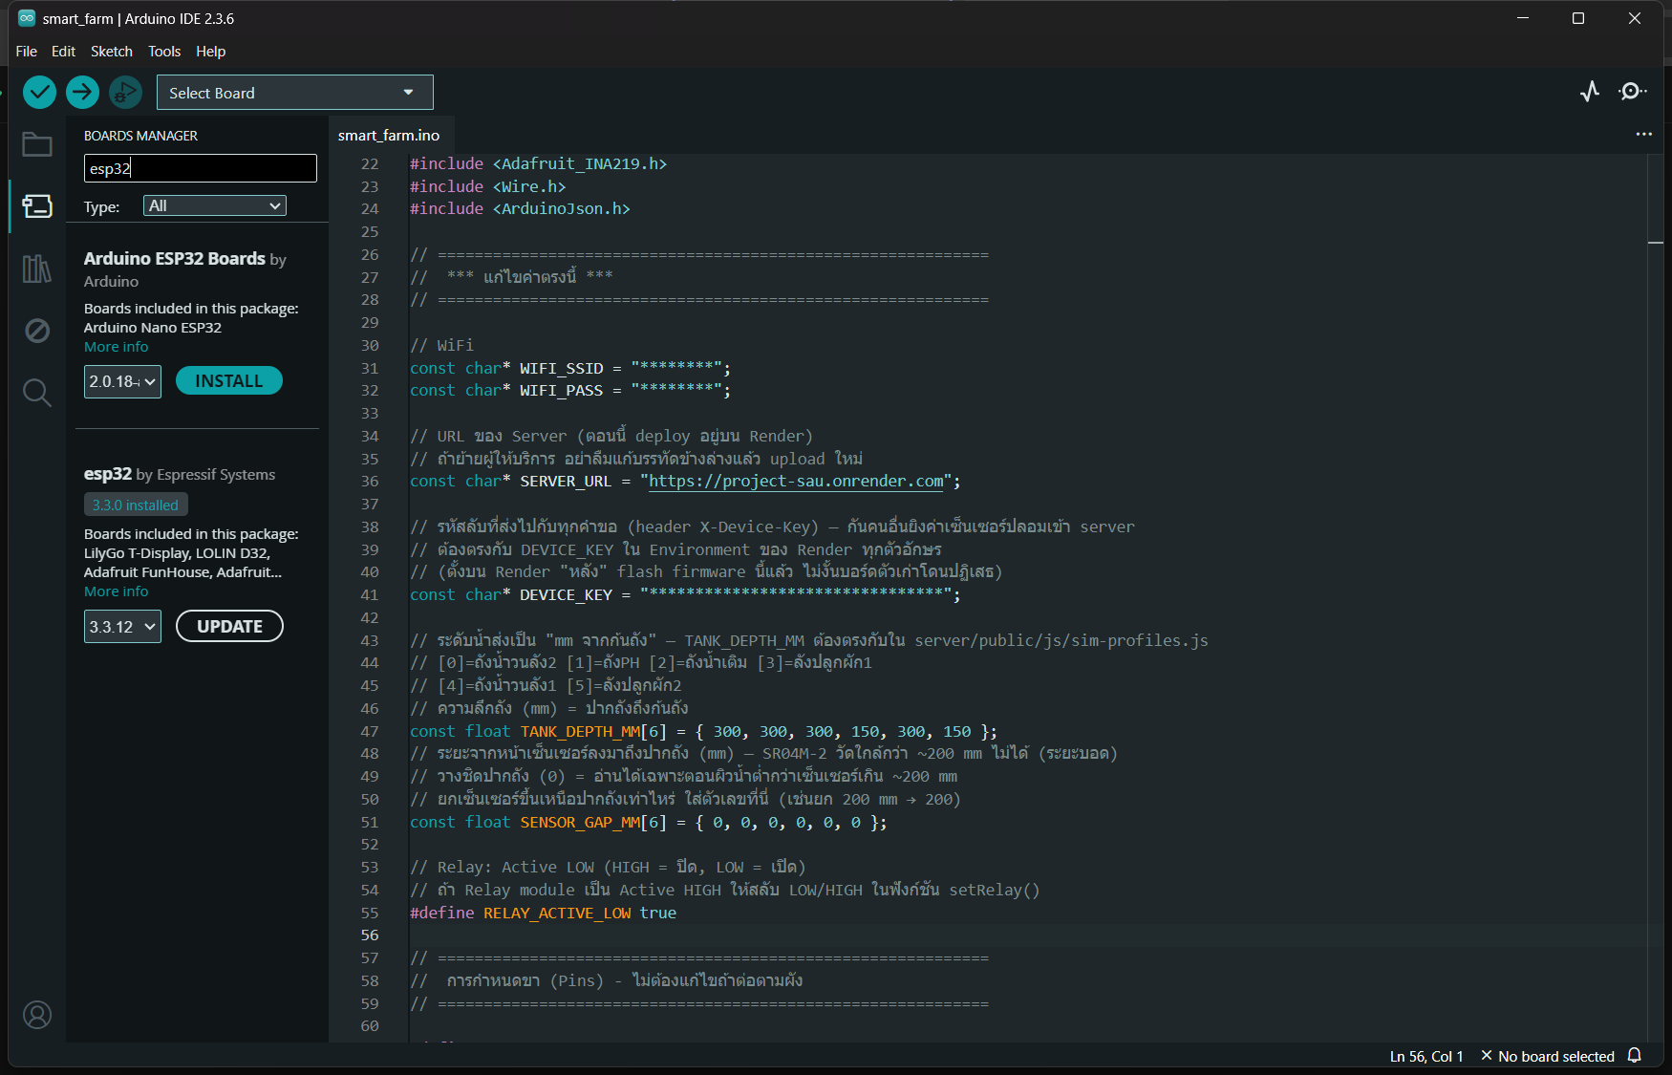
รูปที่ 3.27 ติดตั้งบอร์ด ESP32 ใน Boards Manager
4. ไปที่ Tools > Manage Libraries ติดตั้งไลบรารี DHT sensor library (Adafruit), BH1750, Adafruit INA219 และ ArduinoJson
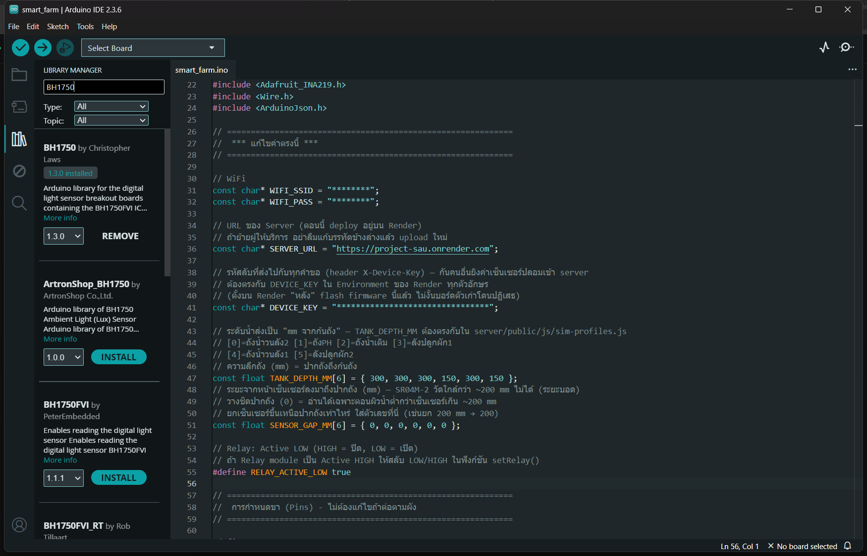
รูปที่ 3.28 ค้นหาและติดตั้งไลบรารีใน Library Manager
5. เปิดไฟล์ smart_farm.ino แก้ค่าในส่วน “แก้ไขค่าตรงนี้” ได้แก่ WIFI_SSID, WIFI_PASS ชื่อและรหัส Wi-Fi, SERVER_URL ที่อยู่ของเซิร์ฟเวอร์ และ DEVICE_KEY ให้ตรงกับค่าบนเซิร์ฟเวอร์
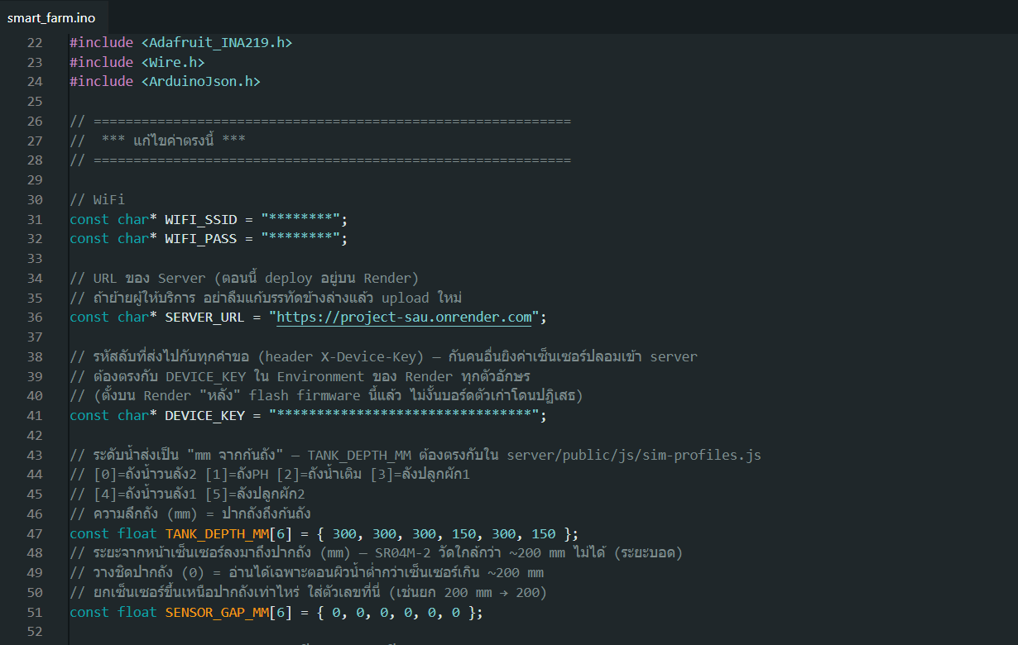
รูปที่ 3.29 ส่วนตั้งค่าในไฟล์ smart_farm.ino (ปิดรหัสผ่านและรหัสอุปกรณ์ไว้)
6. เสียบสาย USB เลือก Tools > Board > DOIT ESP32 DEVKIT V1 และเลือก Port ที่บอร์ดเชื่อมต่อ
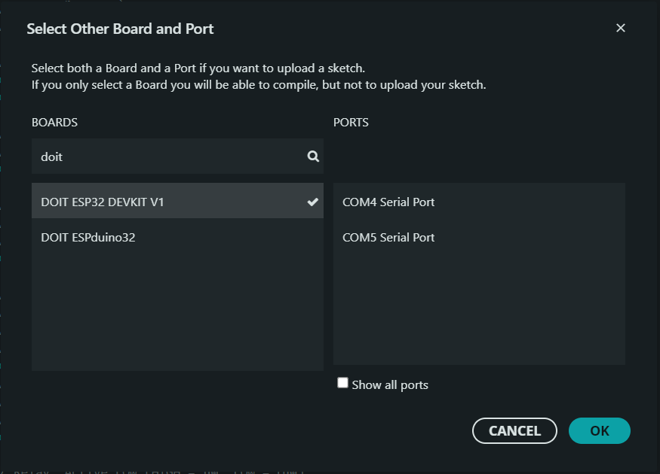
รูปที่ 3.30 เลือกบอร์ด DOIT ESP32 DEVKIT V1 และพอร์ต
7. กดปุ่ม Verify (เครื่องหมายถูก) เพื่อตรวจสอบและคอมไพล์โปรแกรม เมื่อสำเร็จช่อง Output จะแสดงขนาดโปรแกรมที่ใช้หน่วยความจำของบอร์ด จากนั้นกดปุ่ม Upload (ลูกศรขวา) เพื่ออัปโหลดลงบอร์ด ข้อควรระวัง: ต้องถอดสายไฟเลี้ยง VCC ของโมดูลรีเลย์ออกก่อนอัปโหลด มิฉะนั้นการอัปโหลดจะล้มเหลว เมื่ออัปโหลดเสร็จจึงต่อกลับ
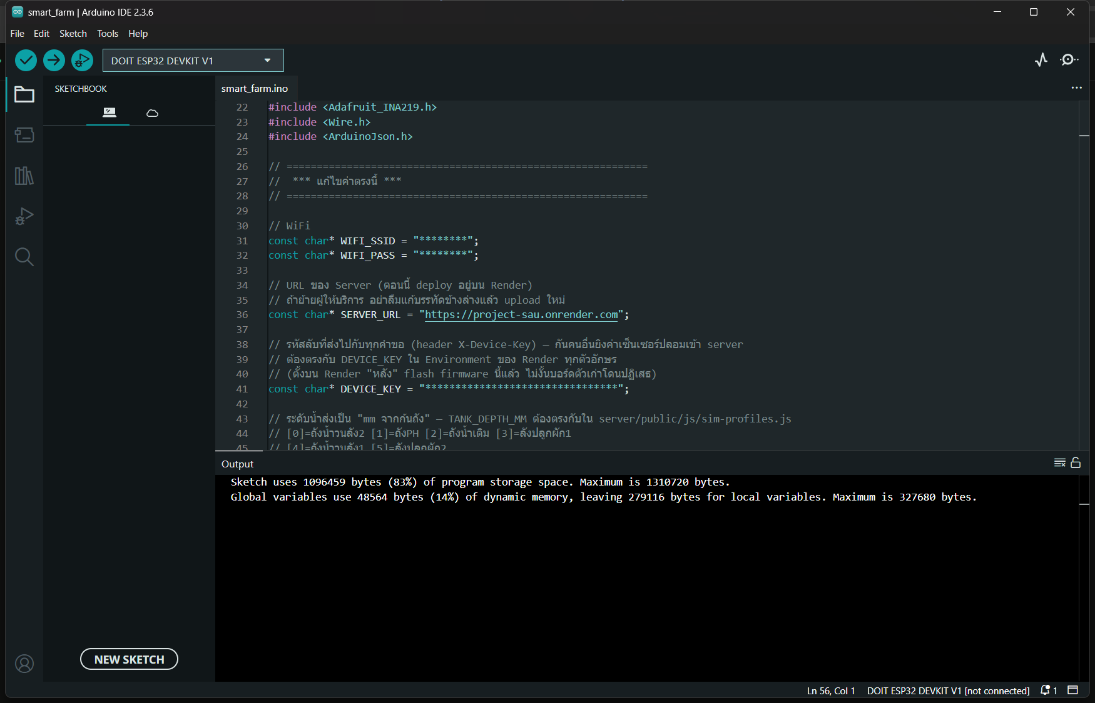
รูปที่ 3.31 ตรวจสอบและคอมไพล์โปรแกรมสำเร็จ
8. เปิด Tools > Serial Monitor ตั้งความเร็ว 115200 baud เพื่อดูค่าที่บอร์ดอ่านได้และผลการส่งข้อมูล
[ระบุรูป: หน้าต่าง Serial Monitor]
รูปที่ 3.32 Serial Monitor
ข. Visual Studio Code และ Node.js
เหตุผลที่ใช้โปรแกรมนี้
- Node.js รองรับการทำงานแบบ Real-time ด้วย Socket.io และใช้ภาษา JavaScript เดียวกับหน้าเว็บ
- ตรรกะโหมดอัตโนมัติทำงานบนเซิร์ฟเวอร์ตลอดเวลา แก้ไขได้โดยไม่ต้องอัปโหลดโปรแกรมลงบอร์ดใหม่
- Visual Studio Code ใช้งานฟรี มีระบบเติมคำอัตโนมัติ (IntelliSense) และเทอร์มินัลในตัว
วิธีการใช้งาน
1. ดาวน์โหลดและติดตั้ง Node.js เวอร์ชัน LTS (ต้อง 18 ขึ้นไป) จาก nodejs.org และ Visual Studio Code จาก code.visualstudio.com
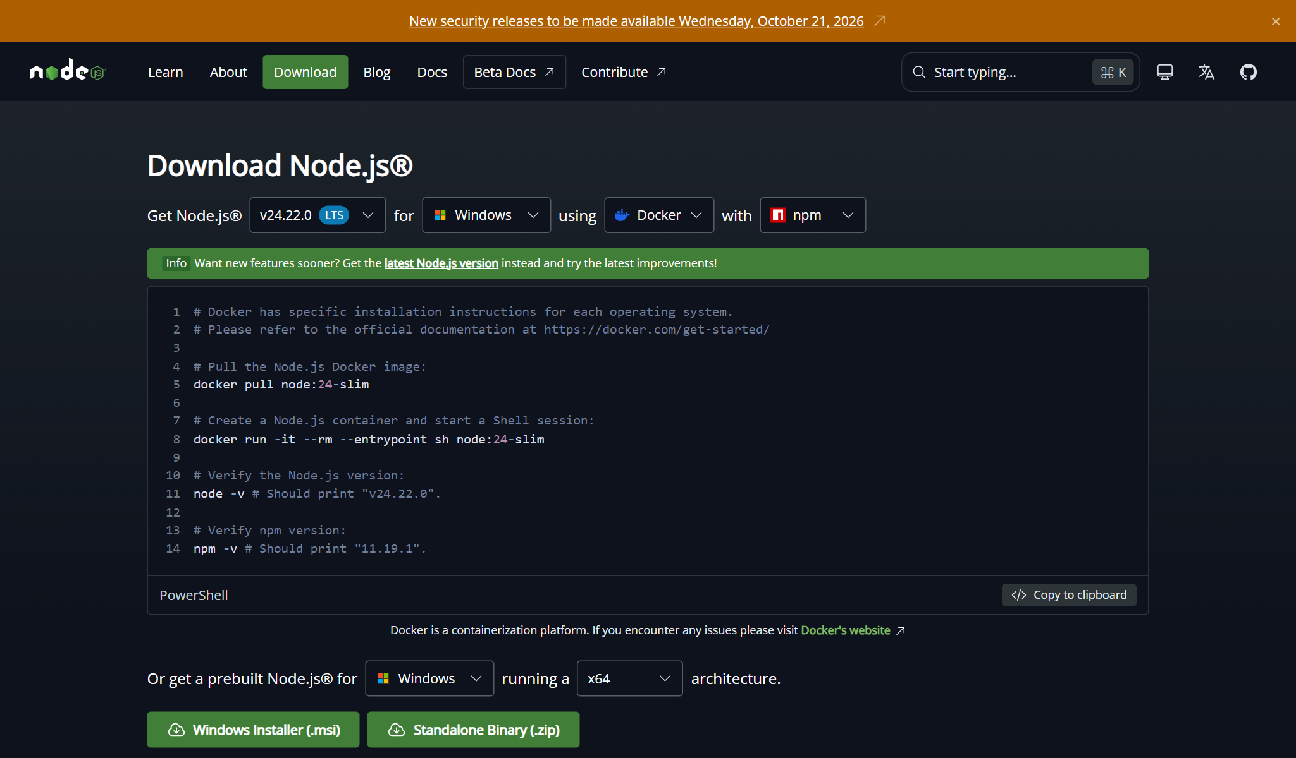
รูปที่ 3.33 หน้าเว็บดาวน์โหลด Node.js (nodejs.org)

รูปที่ 3.34 หน้าเว็บดาวน์โหลด Visual Studio Code (code.visualstudio.com)
2. เปิดโฟลเดอร์ smart-farm/server ใน Visual Studio Code แล้วเปิด Terminal พิมพ์คำสั่ง npm install เพื่อติดตั้งแพ็กเกจ (express, express-session, express-rate-limit, socket.io, dotenv)
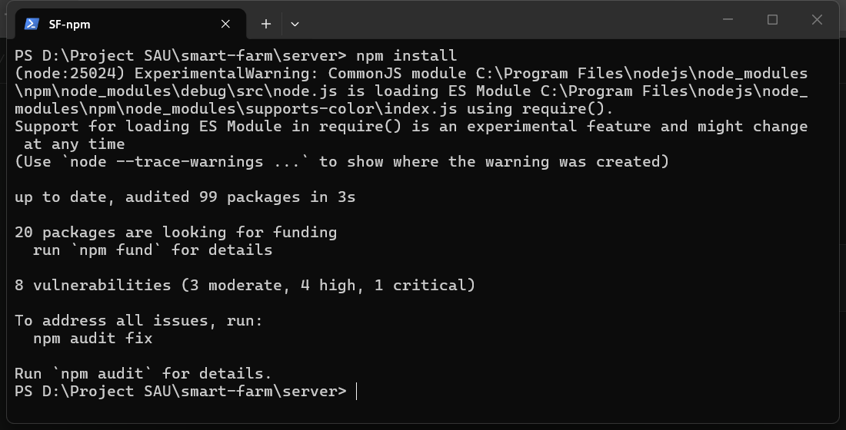
รูปที่ 3.35 ผลการรันคำสั่ง npm install
3. คัดลอกไฟล์ .env.example เป็น .env แล้วกำหนดค่า ADMIN_USER, ADMIN_PASS, SESSION_SECRET, PORT, SUPABASE_URL, SUPABASE_SERVICE_KEY และ DEVICE_KEY
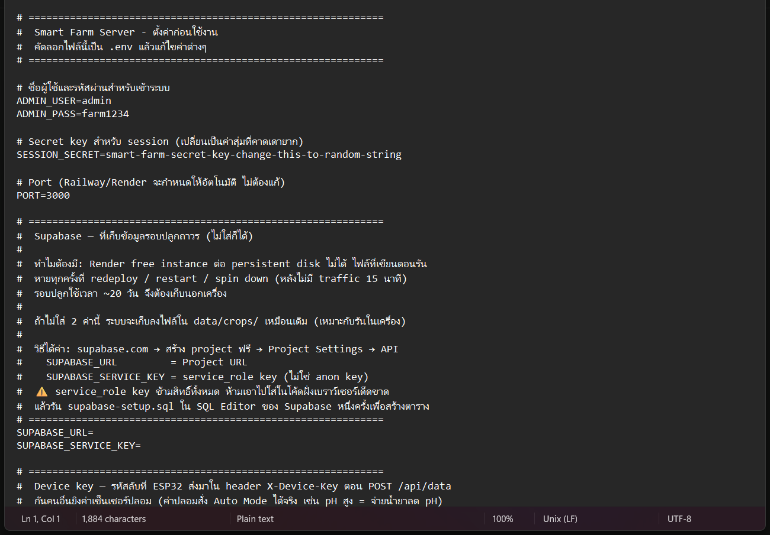
รูปที่ 3.36 ไฟล์ตัวอย่าง .env.example ที่ใช้เป็นต้นแบบของไฟล์ .env
4. พิมพ์คำสั่ง node server.js แล้วเปิดเบราว์เซอร์ที่ http://localhost:3000 เพื่อทดสอบในเครื่อง
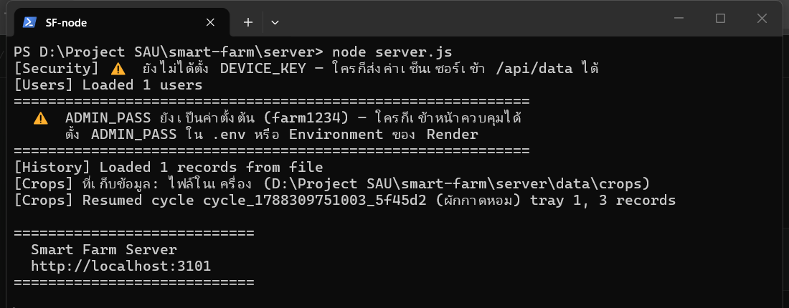
รูปที่ 3.37 รันเซิร์ฟเวอร์ในเครื่องด้วยคำสั่ง node server.js
โครงสร้างไฟล์ของเซิร์ฟเวอร์แสดงในตารางที่ 3.16 ช่องทางรับ-ส่งข้อมูล (API) แสดงในตารางที่ 3.17
ตารางที่ 3.16 โครงสร้างไฟล์ของโปรแกรมเซิร์ฟเวอร์และหน้าเว็บ
ไฟล์ | หน้าที่
server.js | จุดเริ่มต้นของโปรแกรม ตั้งค่า Express, Session, Socket.io และการปิดระบบอย่างปลอดภัย
routes.js | API ทั้งหมด (รับข้อมูล ESP32, สั่งรีเลย์, ตั้งค่า, รอบปลูก, ผู้ใช้)
autoMode.js | ตรรกะโหมดอัตโนมัติ: ควบคุม pH, Flood & Drain, เติมน้ำ
cropCycles.js / cropStore.js | บันทึกข้อมูลรอบปลูกแยกตามลัง ทุก 5 นาที ลงไฟล์หรือ Supabase
stateStore.js / persistence.js | เก็บการตั้งค่า สถานะโปรแกรม และผู้ใช้ให้คงอยู่หลังรีสตาร์ท
views/login.html, dashboard.html | โครงสร้างหน้าเข้าสู่ระบบและหน้า Dashboard
public/js/dashboard.js, css/style.css | การแสดงผลแบบ Real-time กราฟ (Chart.js) และรูปแบบหน้าเว็บ

ตารางที่ 3.17 ช่องทางรับ-ส่งข้อมูล (API) หลักของเซิร์ฟเวอร์
Method | Path | ผู้ใช้ | หน้าที่
POST | /api/data | ESP32 | รับค่าเซ็นเซอร์ ตอบกลับสถานะรีเลย์ (ต้องมี X-Device-Key)
POST | /login | เบราว์เซอร์ | ตรวจสอบชื่อผู้ใช้และรหัสผ่าน
GET | /api/history | เบราว์เซอร์ | ข้อมูลย้อนหลัง 24 ชั่วโมง
POST | /api/relay | admin | สั่งเปิด/ปิดรีเลย์ในโหมด MANUAL
POST | /api/mode | admin | สลับโหมด AUTO / MANUAL
POST | /api/auto-settings | admin | บันทึกการตั้งค่าโหมดอัตโนมัติ
GET | /api/crops | เบราว์เซอร์ | รายการรอบปลูกของทั้ง 2 ลัง
POST | /api/crops/start | admin | เริ่มรอบปลูก (ชื่อผัก, ลัง, วันปลูก)
POST | /api/crops/:id/end | admin | เก็บเกี่ยว/ปิดรอบปลูก
POST | /api/crops/manual | admin | บันทึกค่าที่วัดด้วยมือ

ข้อมูลที่ ESP32 ส่งไปยังเซิร์ฟเวอร์ในแต่ละรอบมีรูปแบบ JSON ดังนี้ (ค่าที่อ่านไม่ได้เป็น null และระดับน้ำที่เซ็นเซอร์ไม่ตอบเป็น −1)
{
"temperature": <°C>, "humidity": <%>, "light": <lux>,
"ph": <pH ลัง 1>, "ph2": <pH ลัง 2>,
"voltage": <V>, "current": <A>, "power": <W>,
"waterLevel": [<ถัง0>, <ถัง1>, <ถัง2>, <ถัง3>, <ถัง4>, <ถัง5>], // mm
"wlUnit": "mm"
}

ค. Supabase (ฐานข้อมูล)
เหตุผลที่ใช้
- บริการคลาวด์ฟรีของ Render ไม่มีดิสก์ถาวร ไฟล์ที่เขียนระหว่างทำงานจะหายทุกครั้งที่รีสตาร์ทหรือเซิร์ฟเวอร์หยุดพัก ข้อมูลรอบปลูกจึงต้องเก็บในฐานข้อมูลภายนอก
- Supabase ให้ฐานข้อมูล PostgreSQL ฟรี 500 MB เพียงพอสำหรับข้อมูลที่บันทึกทุก 5 นาที (ประมาณ 1.6 MB ต่อลังต่อรอบปลูก 20 วัน)
- เรียกใช้ผ่าน REST API ได้โดยตรง ไม่ต้องติดตั้งไลบรารีเพิ่ม
ข้อจำกัดที่พบ
- ต้องรันคำสั่ง SQL สร้างตารางเองหนึ่งครั้งก่อนใช้งาน และต้องเก็บ service_role key เป็นความลับเพราะมีสิทธิ์เต็มในฐานข้อมูล
วิธีการใช้งาน Supabase
1. เข้าเว็บไซต์ supabase.com กด Start your project และลงชื่อเข้าใช้ด้วยบัญชี GitHub
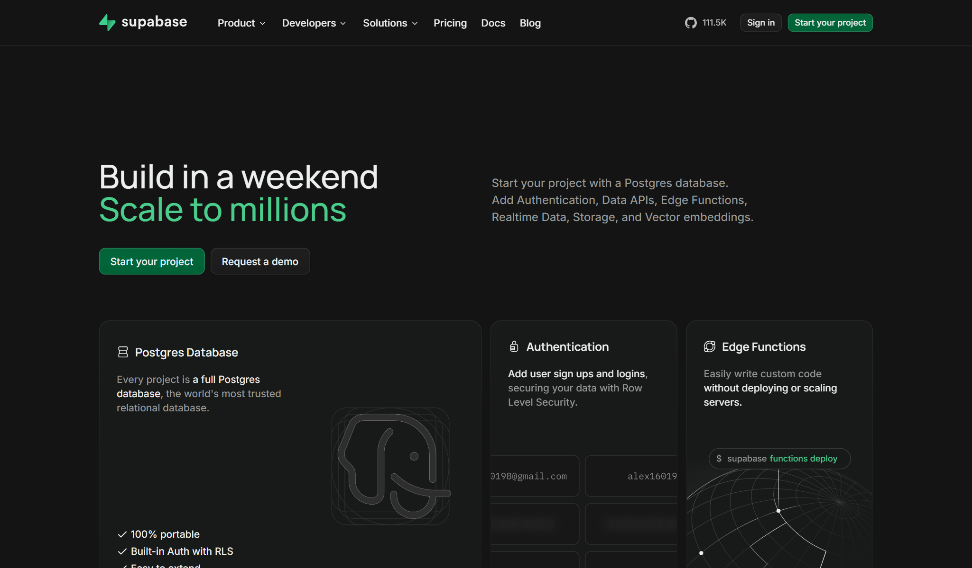
รูปที่ 3.38 หน้าเว็บไซต์ Supabase (supabase.com)
2. กด New project ตั้งชื่อโปรเจกต์ รหัสผ่านฐานข้อมูล และเลือก Region ที่ใกล้ (เช่น Singapore) แล้วกด Create new project
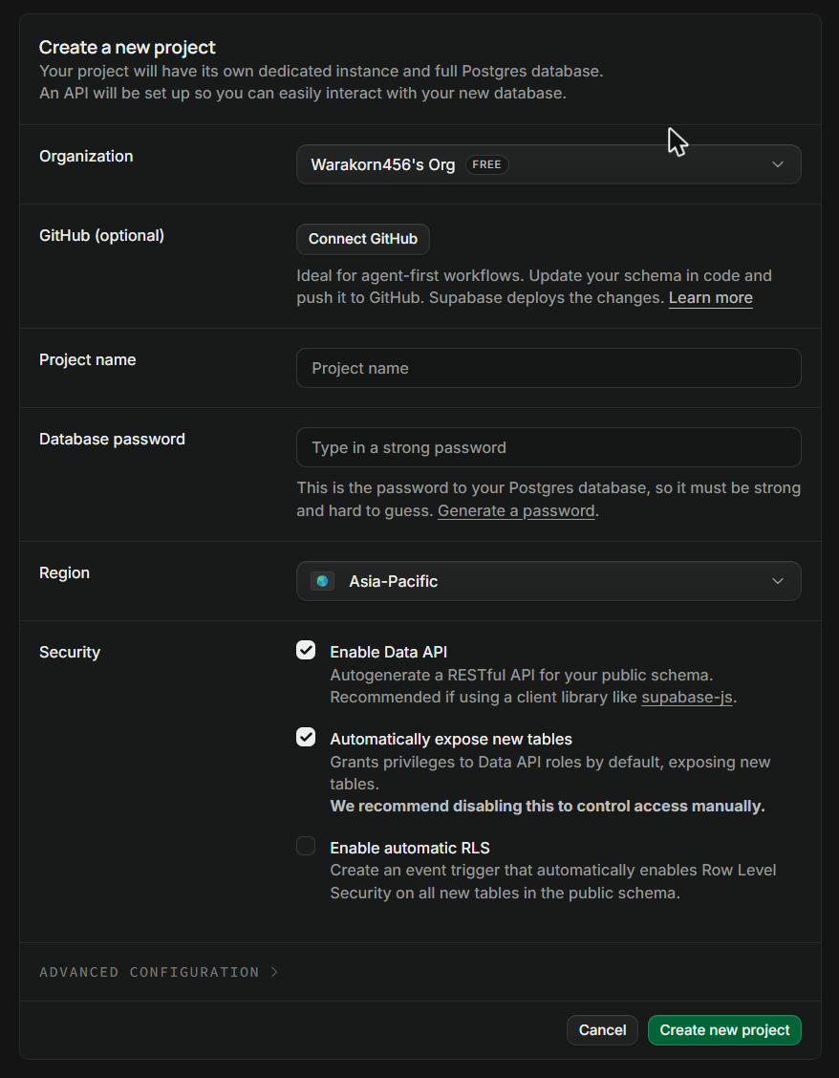
รูปที่ 3.39 หน้าสร้างโปรเจกต์ใหม่ของ Supabase
3. ไปที่เมนู SQL Editor วางคำสั่งจากไฟล์ supabase-setup.sql แล้วกด Run เพื่อสร้างตาราง crop_cycles, crop_records, crop_manual_records และ app_state (รันซ้ำได้อย่างปลอดภัย) เมื่อสำเร็จจะเห็นตารางทั้ง 4 ในเมนู Table Editor
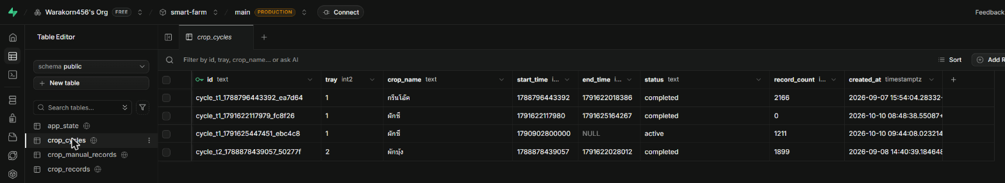
รูปที่ 3.40 ตารางที่สร้างแล้วในเมนู Table Editor ของ Supabase
4. ไปที่ Project Settings > API Keys แท็บ Legacy คัดลอก service_role key และคัดลอก Project URL จากเมนู Data API ไปใส่ในตัวแปร SUPABASE_SERVICE_KEY และ SUPABASE_URL ของเซิร์ฟเวอร์ (ค่า key ในภาพถูกปิดไว้)
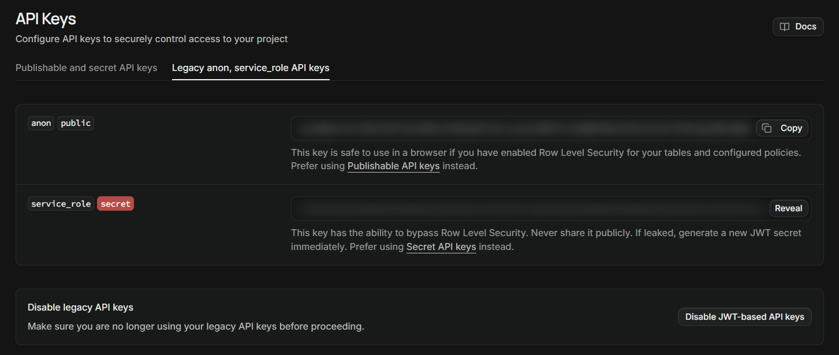
รูปที่ 3.41 หน้า API Keys ของ Supabase (ปิดค่า key ไว้)
ตารางที่ 3.18 ตารางในฐานข้อมูล Supabase
ตาราง | ข้อมูลที่เก็บ
crop_cycles | รอบปลูก: ลัง, ชื่อผัก, วันเริ่ม, วันเก็บเกี่ยว, สถานะ
crop_records | ค่าเซ็นเซอร์ของรอบปลูก บันทึกทุก 5 นาที
crop_manual_records | ค่าที่ผู้ใช้วัดด้วยมือ (ใช้ตอน ESP32 ออฟไลน์)
app_state | การตั้งค่าโหมดอัตโนมัติ, สถานะโปรแกรม, รายชื่อผู้ใช้

ง. GitHub และ Render (ติดตั้งเซิร์ฟเวอร์บนคลาวด์)
เหตุผลที่ใช้
- เซิร์ฟเวอร์ทำงานตลอด 24 ชั่วโมงโดยไม่ต้องเปิดคอมพิวเตอร์ทิ้งไว้ และเข้าถึงได้จากทุกที่ผ่าน HTTPS
- เชื่อมกับ GitHub เมื่ออัปโหลดโค้ดใหม่ Render จะติดตั้งเวอร์ชันใหม่ให้อัตโนมัติ
ข้อจำกัดที่พบ
- แพ็กเกจฟรีจะหยุดพัก (Spin down) เมื่อไม่มีการใช้งาน 15 นาที และใช้เวลาตื่นสักครู่ ในการใช้งานปกติ ESP32 ส่งข้อมูลทุก 2 วินาทีจึงไม่หยุดพัก
- ไม่มีดิสก์ถาวร จึงต้องใช้ร่วมกับ Supabase
วิธีการใช้งาน
1. อัปโหลดโค้ดโปรเจกต์ขึ้น GitHub (ไม่รวมไฟล์ .env)
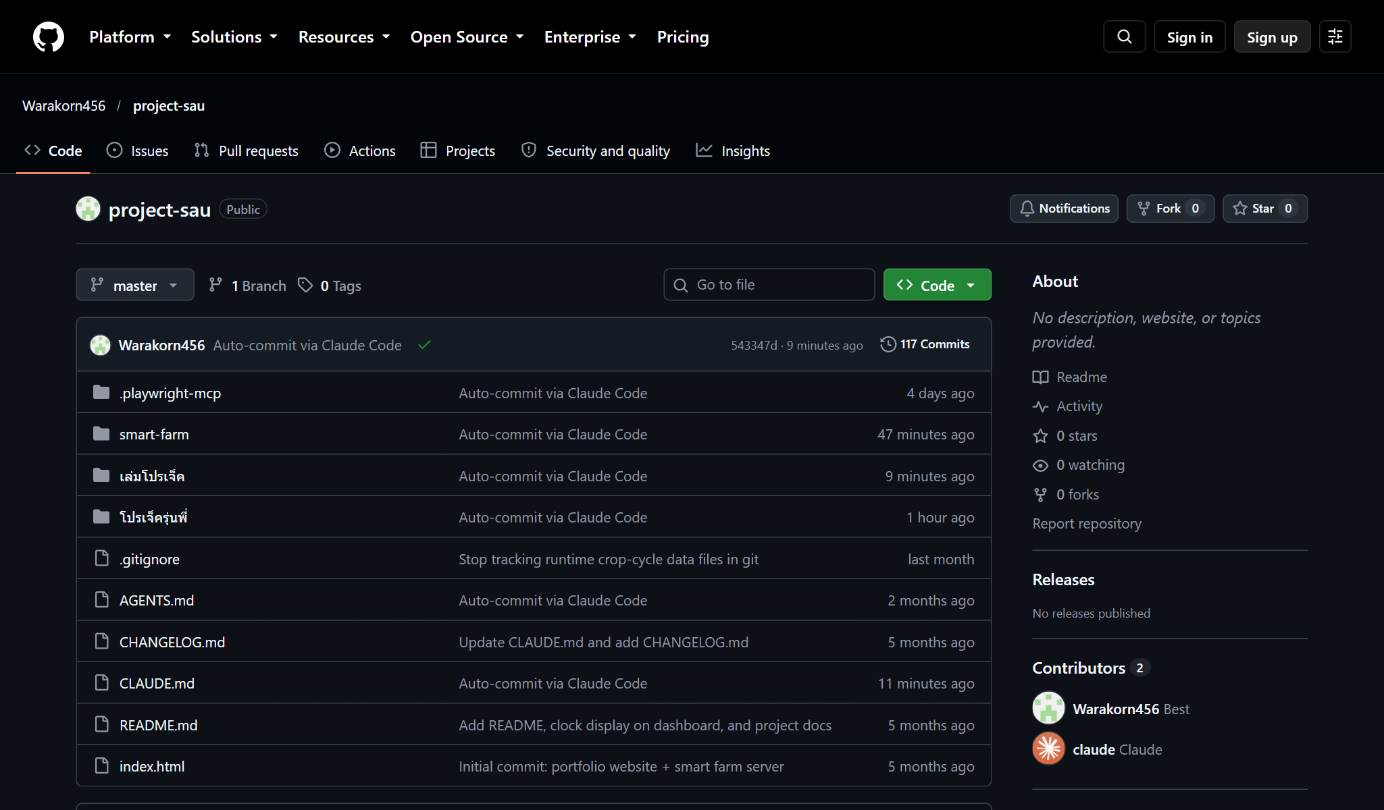
รูปที่ 3.42 Repository ของโปรเจกต์บน GitHub
2. เข้า render.com ลงชื่อเข้าใช้ด้วย GitHub กด New > Web Service แล้วเลือก Repository ของโปรเจกต์
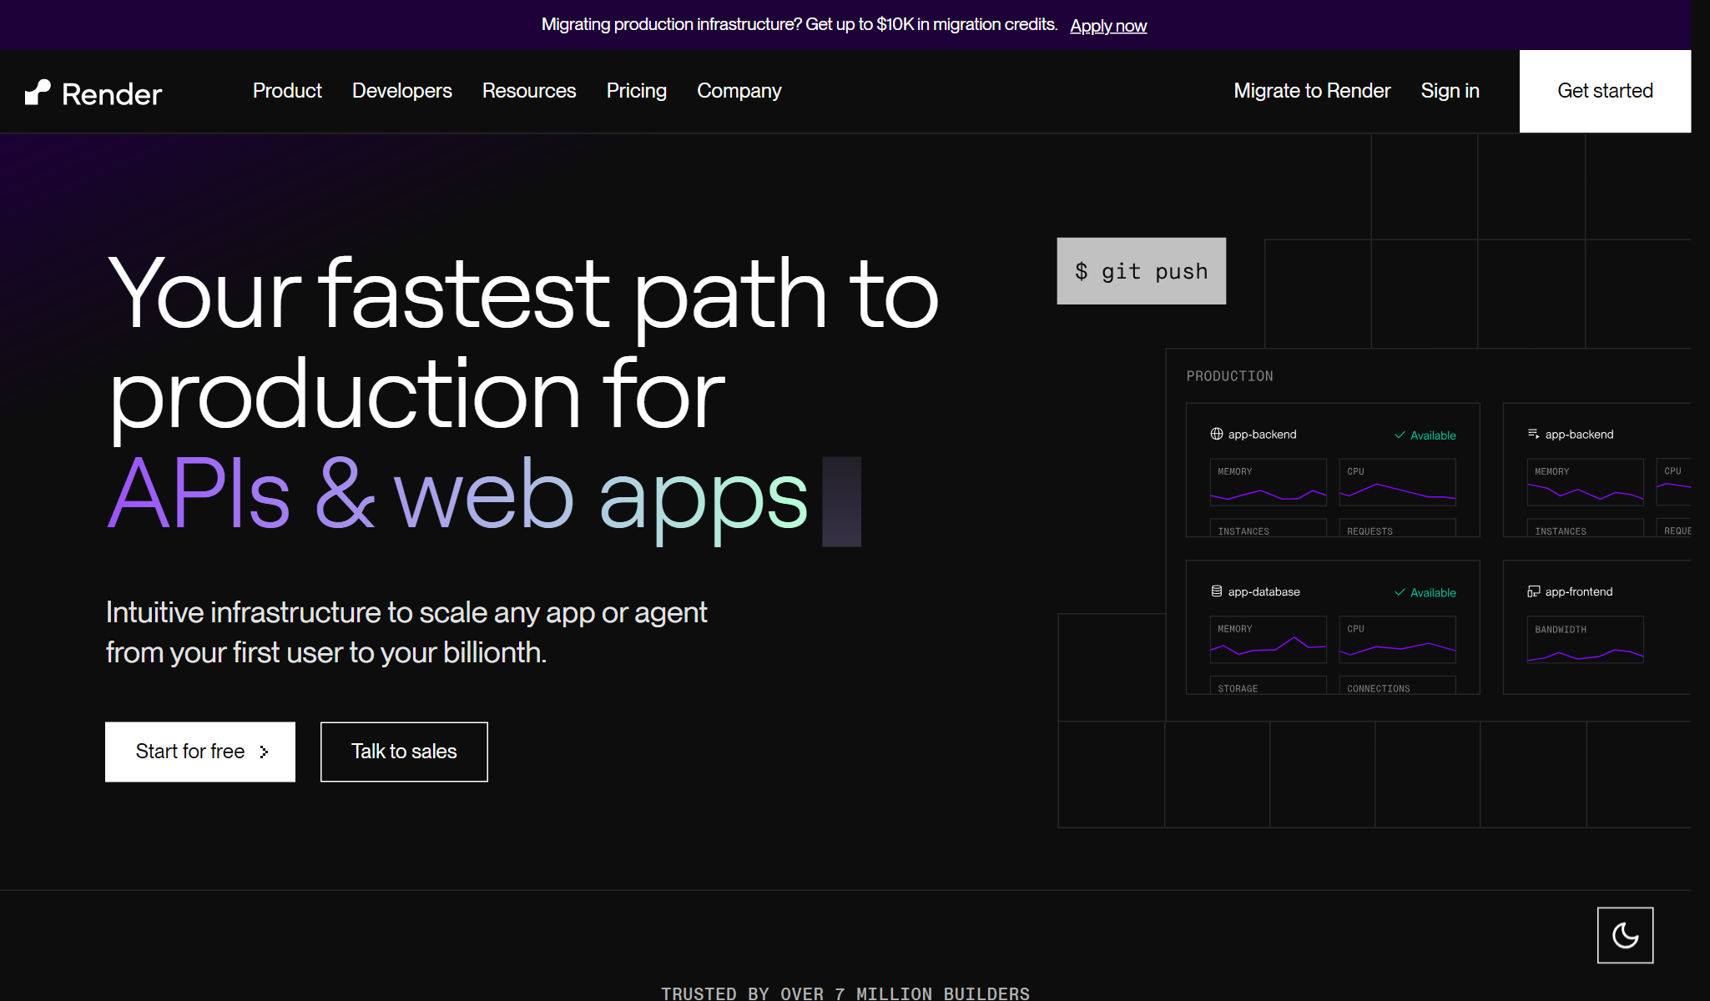
รูปที่ 3.43 หน้าเว็บไซต์ Render (render.com)
3. กำหนด Root Directory เป็น smart-farm/server, Build Command เป็น npm install, Start Command เป็น node server.js และเลือก Instance Type แบบ Free
[ระบุรูป: หน้าตั้งค่า Build/Start]
รูปที่ 3.44 ตั้งค่า Web Service
4. ในส่วน Environment ใส่ตัวแปร ADMIN_USER, ADMIN_PASS, SESSION_SECRET, SUPABASE_URL, SUPABASE_SERVICE_KEY และ DEVICE_KEY แล้วกด Deploy
[ระบุรูป: หน้า Environment (ปิดค่าที่เป็นความลับก่อนแคป)]
รูปที่ 3.45 ตั้งค่าตัวแปรสภาพแวดล้อม
5. เมื่อติดตั้งเสร็จจะได้ URL ของเว็บ (โปรเจกต์นี้คือ https://project-sau.onrender.com) นำไปใส่ใน SERVER_URL ของ smart_farm.ino แล้วอัปโหลดลงบอร์ดอีกครั้ง
[ระบุรูป: หน้า Dashboard ของ Render แสดงสถานะ Live]
รูปที่ 3.46 URL ของเซิร์ฟเวอร์ที่ติดตั้งสำเร็จ

3.6 ระบบปลูกผักไฮโดรโปนิกส์อัตโนมัติที่สร้างเสร็จ

3.6.1 ส่วนประกอบของระบบที่สร้างเสร็จ
จากการสร้างระบบปลูกผักไฮโดรโปนิกส์อัตโนมัติ มีส่วนประกอบดังนี้ ลังปลูกผัก 2 ลังทำจากกล่องโฟม 20 ช่อง ปลูกได้ลังละ 20 ต้น ถังน้ำวน 2 ใบ ถังน้ำเติม 1 ใบ และถัง PH 1 ใบ ทำจากขวดน้ำดื่มพลาสติกใสขนาด [ระบุ] ลิตร เซ็นเซอร์วัดระดับน้ำติดตั้งที่ฝาขวดและเหนือลังปลูก หัววัด pH จุ่มในลังปลูกลังละ 1 หัว ตู้ควบคุมบรรจุบอร์ด ESP32 โมดูลรีเลย์ และอุปกรณ์ไฟฟ้า โดยใช้พลังงานจากแผงโซลาร์เซลล์และแบตเตอรี่ 12 V 120 Ah แสดงดังรูปต่อไปนี้
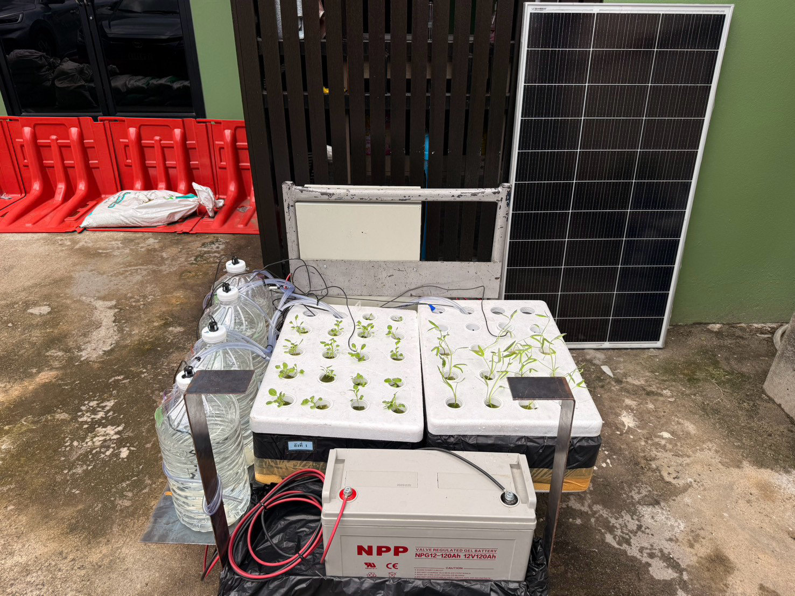
รูปที่ 3.47 ระบบปลูกผักไฮโดรโปนิกส์อัตโนมัติที่สร้างเสร็จ (ด้านหน้า)
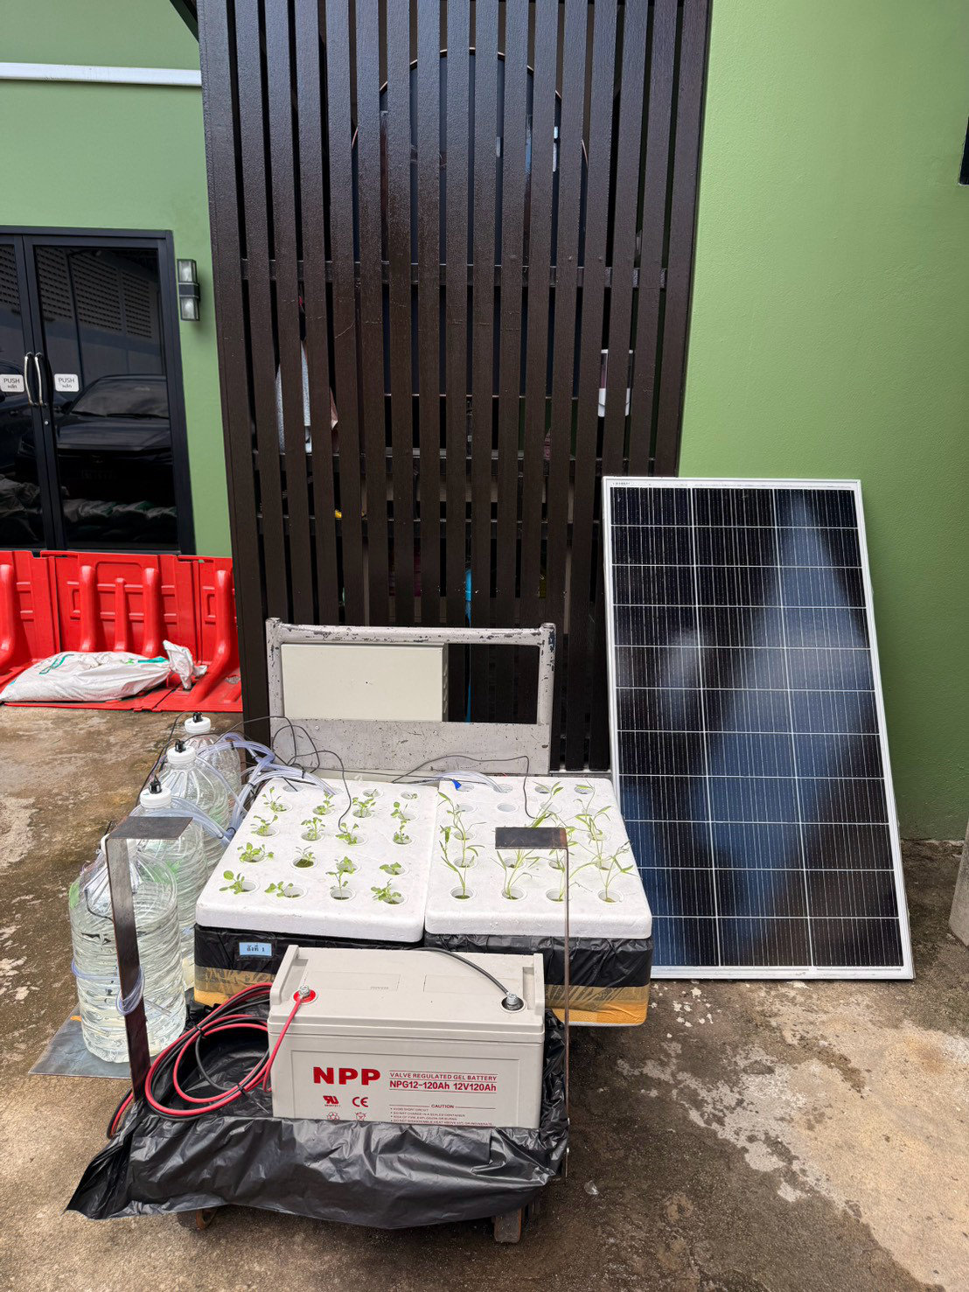
รูปที่ 3.48 ระบบปลูกผักไฮโดรโปนิกส์อัตโนมัติพร้อมแผงโซลาร์เซลล์และแบตเตอรี่
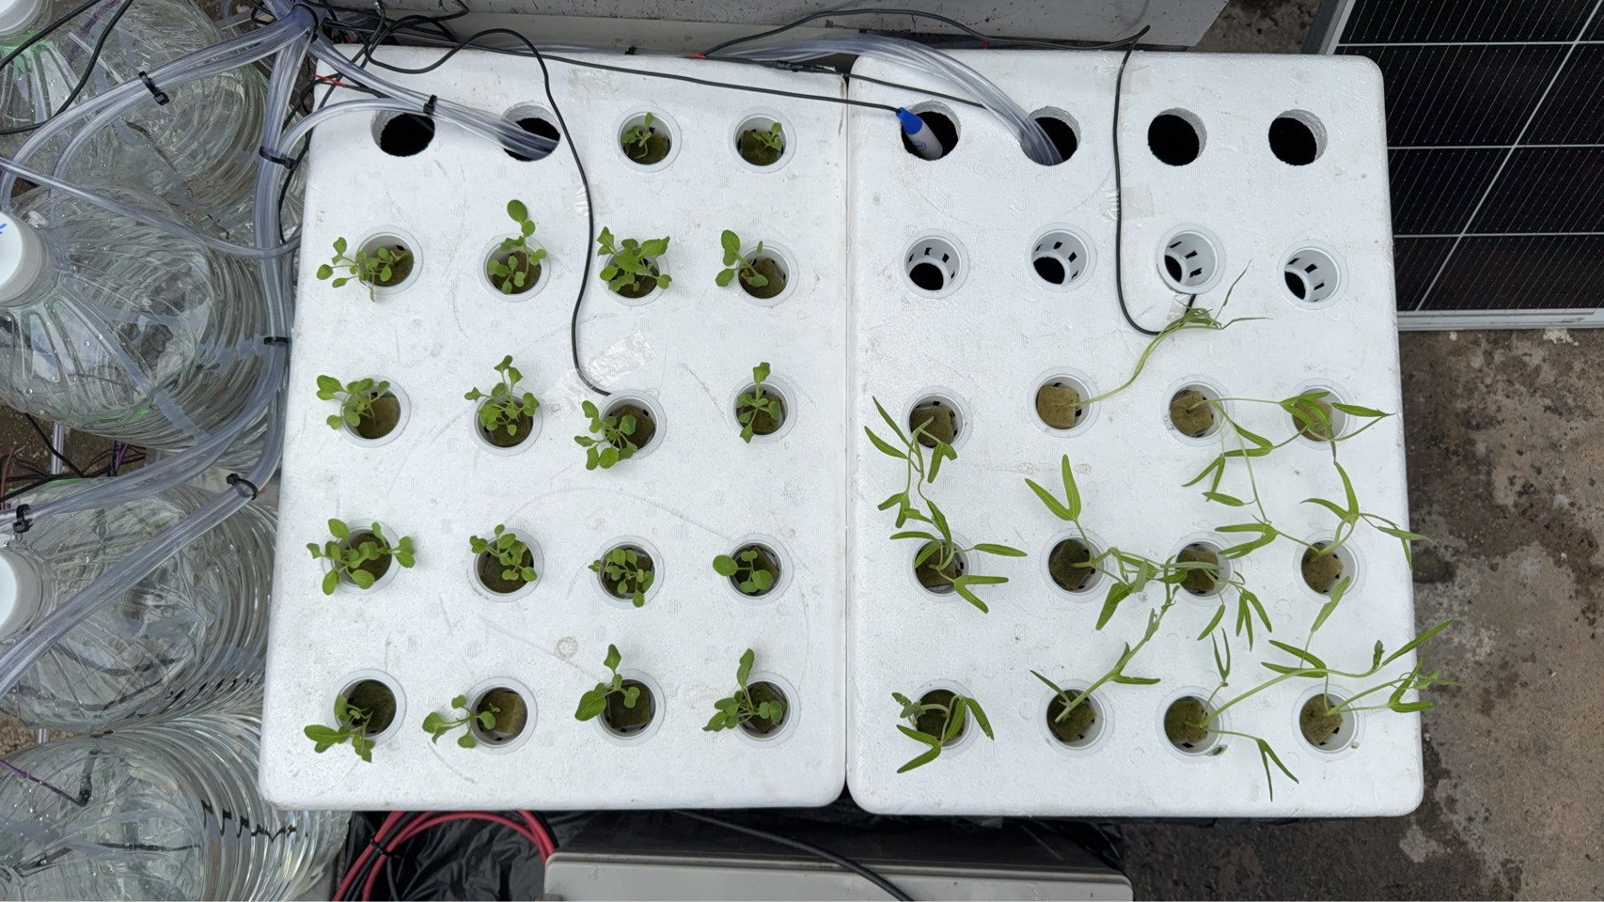
รูปที่ 3.49 ลังปลูกผักทั้ง 2 ลัง (มุมมองด้านบน)
[ระบุรูป: รูปเซ็นเซอร์อัลตราโซนิกที่ติดตั้งเหนือถัง]
รูปที่ 3.50 การติดตั้งเซ็นเซอร์วัดระดับน้ำเหนือถัง
[ระบุรูป: รูปปั๊มและท่อในถังน้ำวน / ถังน้ำเติม / ถัง PH]
รูปที่ 3.51 ปั๊มน้ำและท่อภายในถังน้ำ

3.6.2 การใช้งาน Web Dashboard
ผู้ใช้เข้าใช้งานระบบผ่านเว็บเบราว์เซอร์ที่ https://project-sau.onrender.com ได้ทั้งบนคอมพิวเตอร์และสมาร์ทโฟน โดยต้องเข้าสู่ระบบก่อนทุกครั้ง ผู้ใช้แบ่งเป็น 2 สิทธิ์ คือ ผู้ดูแลระบบ (admin) ที่ดูได้ทุกหน้าและควบคุมระบบได้ และผู้ชม (viewer) ที่ดูข้อมูลได้อย่างเดียว เมนูของหน้าเว็บแสดงในตารางที่ 3.19
ตารางที่ 3.19 เมนูของ Web Dashboard
เมนู | เนื้อหา | สิทธิ์
เซ็นเซอร์ | ค่าเซ็นเซอร์ปัจจุบันแบบ Real-time พร้อมสถานะ (ปกติ/สูง/ต่ำ) | ทุกคน
ระดับน้ำ | แถบแสดงระดับน้ำของถังทั้ง 6 ใบ (mm) | ทุกคน
หน้าหลัก | เลือกโหมด เริ่ม/หยุดโปรแกรม เวลาที่ทำงาน ค่าปัจจุบัน และค่าตั้งต้น AUTO | ทุกคน
ควบคุม | เริ่ม/เก็บเกี่ยวรอบปลูก สลับโหมด สั่งรีเลย์ ตั้งค่าโหมดอัตโนมัติ | admin
ประวัติ | กราฟข้อมูลย้อนหลัง 24 ชั่วโมง 1 กราฟต่อ 1 ค่า | ทุกคน
รายงานรอบปลูก | กราฟและตารางสรุปรายวันตลอดรอบปลูก ส่งออก PDF | ทุกคน (viewer เห็นเฉพาะรอบที่กำลังปลูก)
จัดการผู้ใช้ | เพิ่ม/ลบผู้ใช้ และกำหนดสิทธิ์ | admin

1. หน้าเข้าสู่ระบบ กรอกชื่อผู้ใช้และรหัสผ่าน ดังรูปที่ 3.52 ระบบจำกัดจำนวนครั้งที่กรอกผิดเพื่อป้องกันการเดารหัสผ่าน
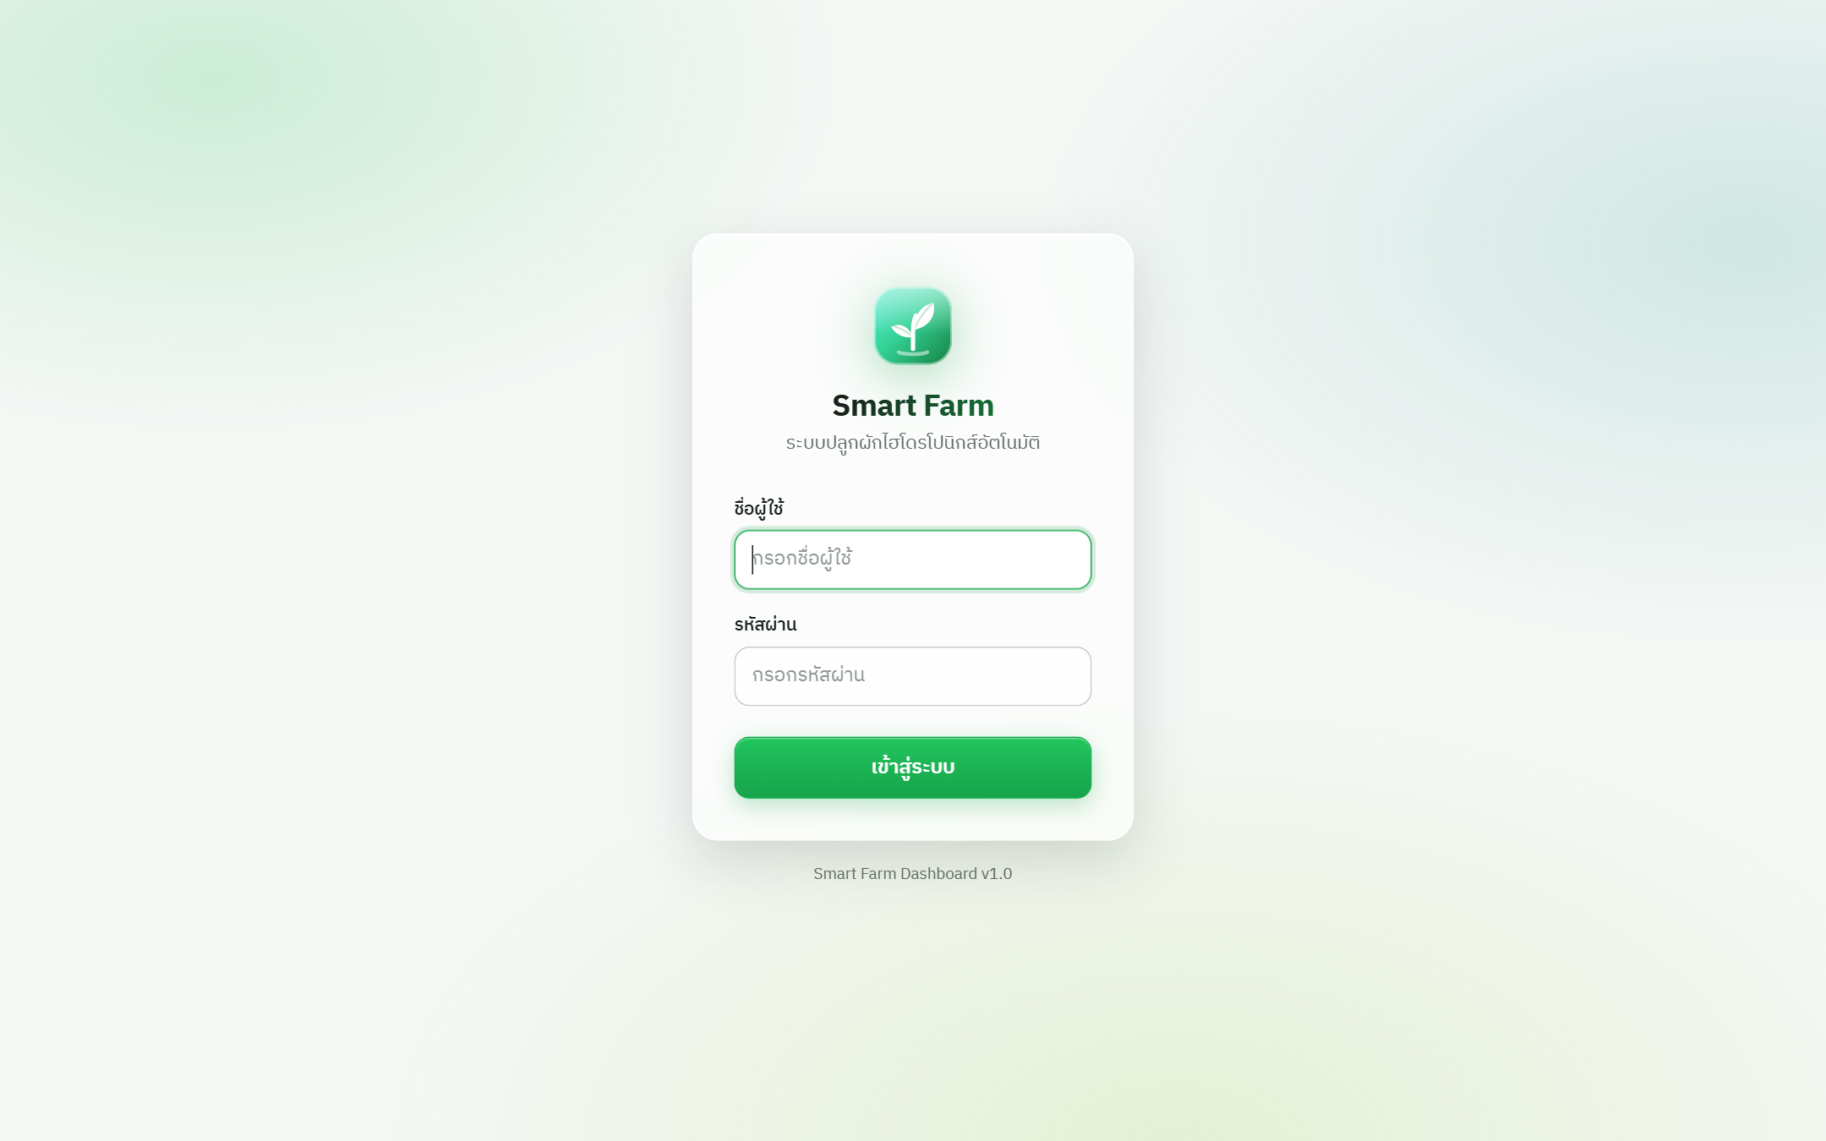
รูปที่ 3.52 หน้าเข้าสู่ระบบ
2. หน้าเซ็นเซอร์ แสดงค่าอุณหภูมิ ความชื้น แสง pH ทั้ง 2 ลัง แรงดันและกระแส พร้อมสถานะการเชื่อมต่อของ ESP32 (Online/Offline) ที่มุมขวาบน เซ็นเซอร์ที่อ่านค่าไม่ได้จะแสดงเป็น -- พร้อมข้อความ sensor error แทนการแสดงค่า 0 ดังรูปที่ 3.53
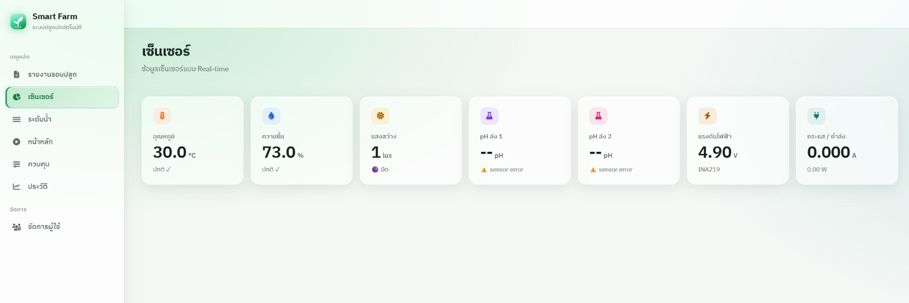
รูปที่ 3.53 หน้าแสดงค่าเซ็นเซอร์
3. หน้าระดับน้ำ แสดงระดับน้ำของถังทั้ง 6 ใบเป็นแถบและตัวเลข (mm) ถังที่เซ็นเซอร์ไม่ตอบจะแสดงเป็นการ์ดสีจางพร้อมข้อความเตือน ดังรูปที่ 3.54
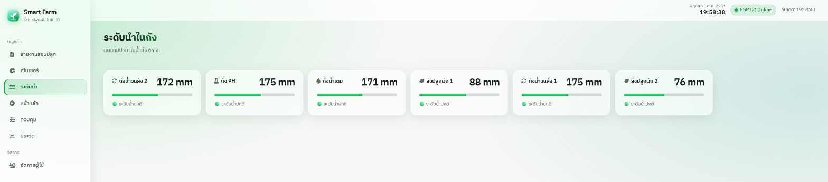
รูปที่ 3.54 หน้าแสดงระดับน้ำในถัง
4. หน้าหลัก ใช้เลือกโหมด AUTO หรือ MANUAL กดปุ่ม START เพื่อเริ่มโปรแกรม แสดงเวลาที่ทำงาน ค่าเซ็นเซอร์ปัจจุบัน และค่าตั้งต้นของโหมดอัตโนมัติของแต่ละลัง ดังรูปที่ 3.55
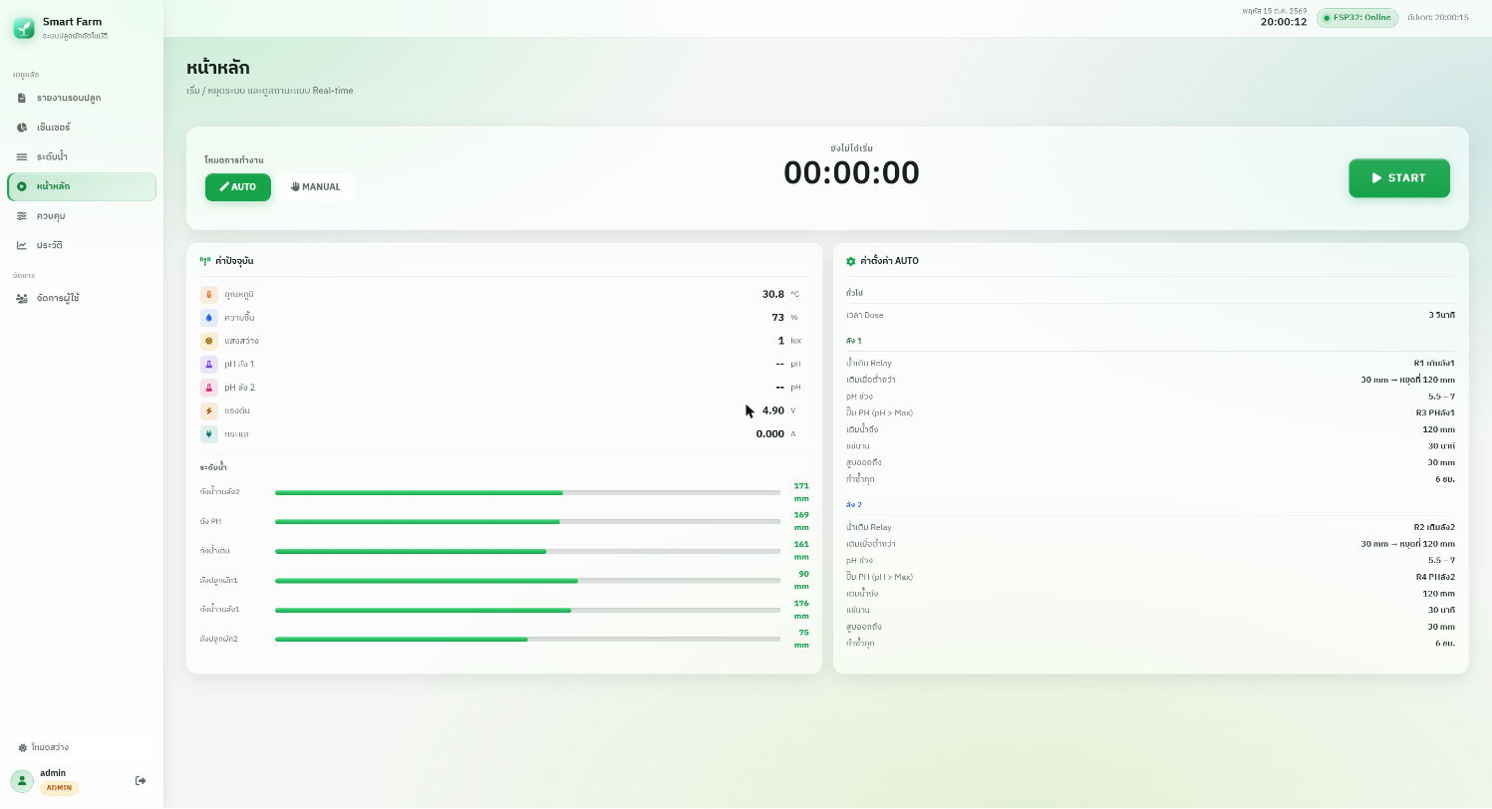
รูปที่ 3.55 หน้าหลัก (เลือกโหมดและเริ่มการทำงาน)
5. หน้าควบคุม (เฉพาะ admin) ประกอบด้วย ส่วนรอบการปลูกของแต่ละลัง (เลือกชื่อผัก วันปลูก ปุ่มเริ่มปลูกและเก็บเกี่ยว) ส่วนเลือกโหมดการทำงาน และปุ่มสั่งรีเลย์ R1–R8 ดังรูปที่ 3.56
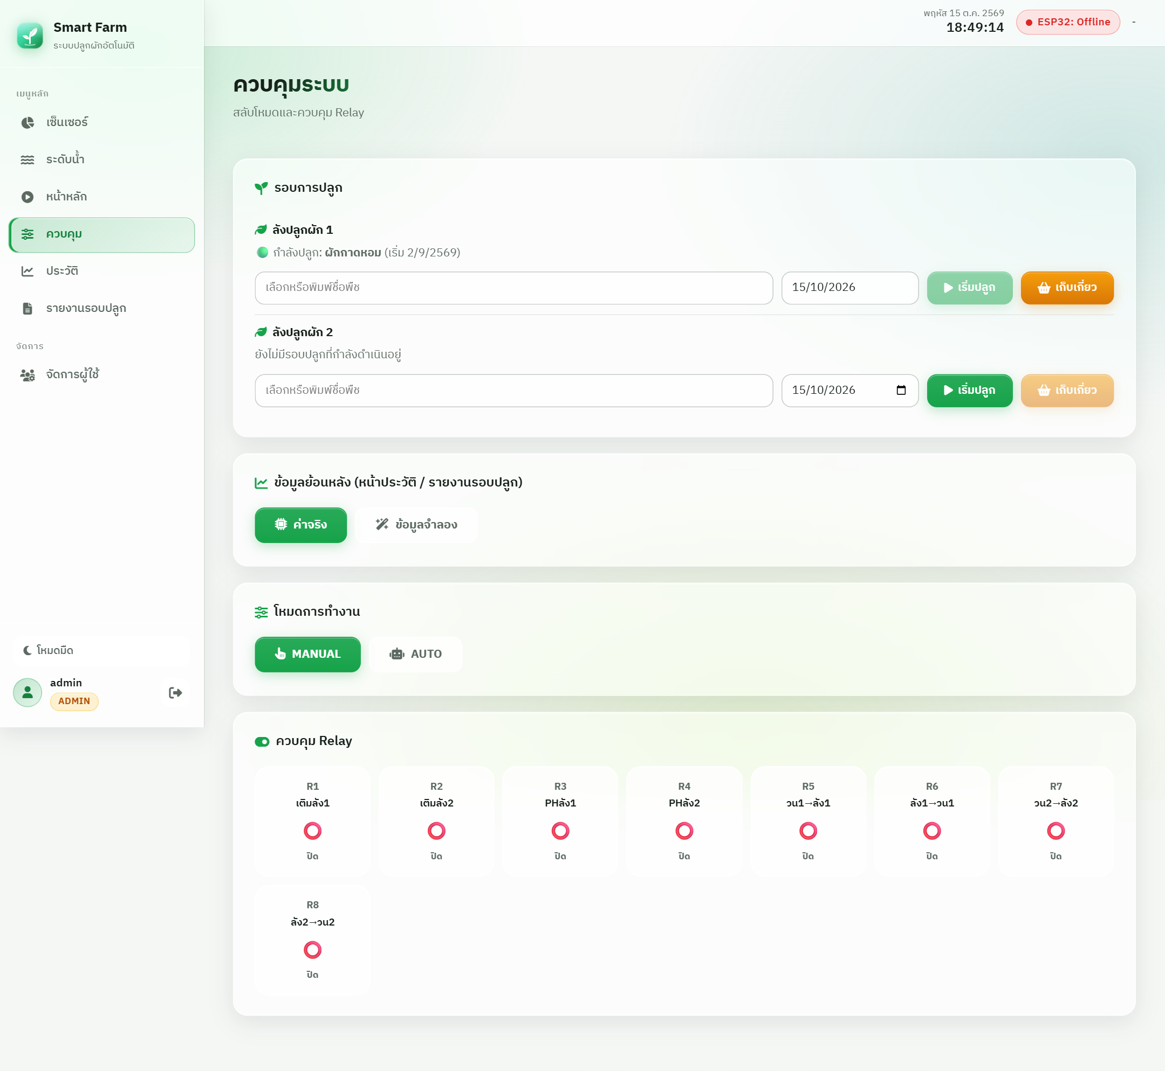
รูปที่ 3.56 หน้าควบคุมระบบ
6. หน้าประวัติ แสดงกราฟข้อมูลย้อนหลัง 24 ชั่วโมง แบ่งเป็นแท็บ อุณหภูมิ/ความชื้น แสงสว่าง ค่า pH ไฟฟ้า และระดับน้ำ ดังรูปที่ 3.57
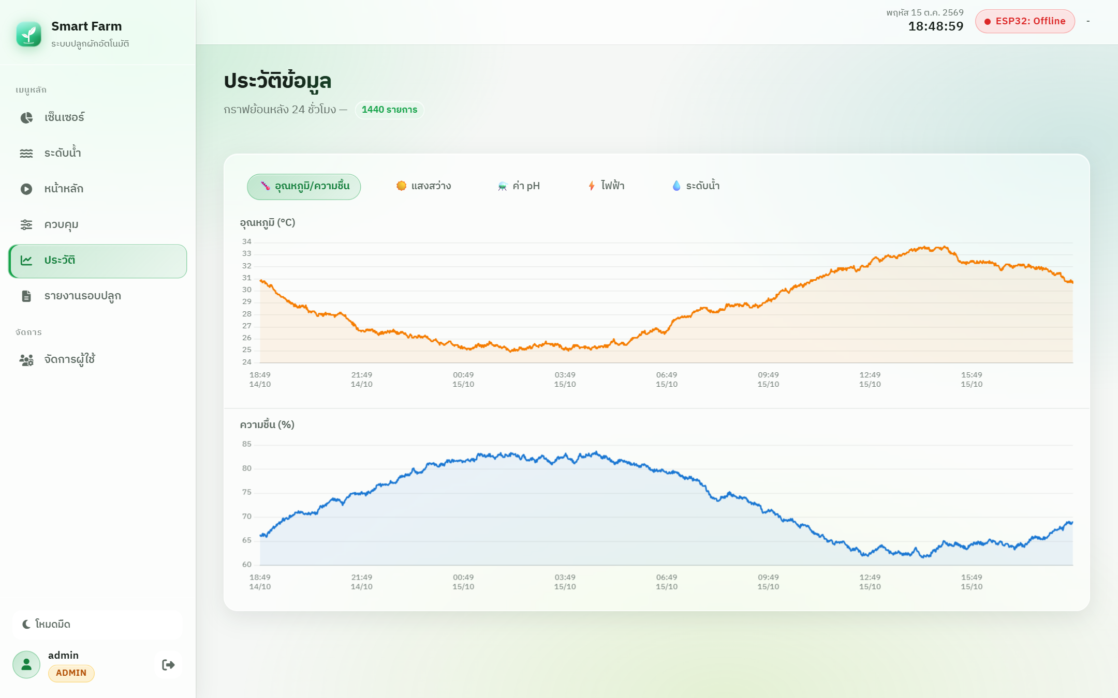
รูปที่ 3.57 หน้าประวัติข้อมูลย้อนหลัง 24 ชั่วโมง (ตัวอย่างหน้าจอแสดงด้วยข้อมูลจำลอง)
7. หน้ารายงานรอบปลูก เลือกรอบปลูกเพื่อดูข้อมูลของลังนั้นตั้งแต่วันปลูกจนถึงวันเก็บเกี่ยว แสดงความครบถ้วนของข้อมูล กราฟ และตารางสรุปรายวัน (ค่าเฉลี่ย ต่ำสุด สูงสุด) ดังรูปที่ 3.58
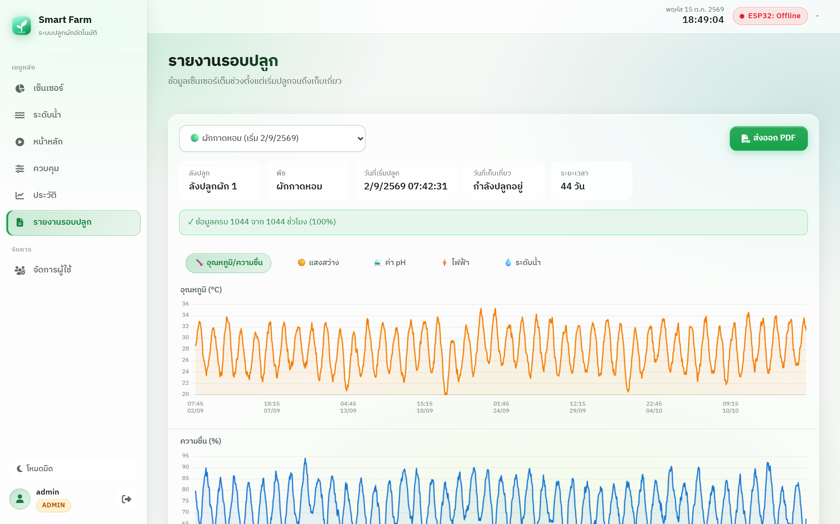
รูปที่ 3.58 หน้ารายงานรอบปลูก (ตัวอย่างหน้าจอแสดงด้วยข้อมูลจำลอง)
8. ปุ่มส่งออก PDF สร้างรายงานรอบปลูกไฟล์ละ 1 ลัง ประกอบด้วยกราฟและตารางค่าเฉลี่ยรายชั่วโมง ดังรูปที่ 3.59
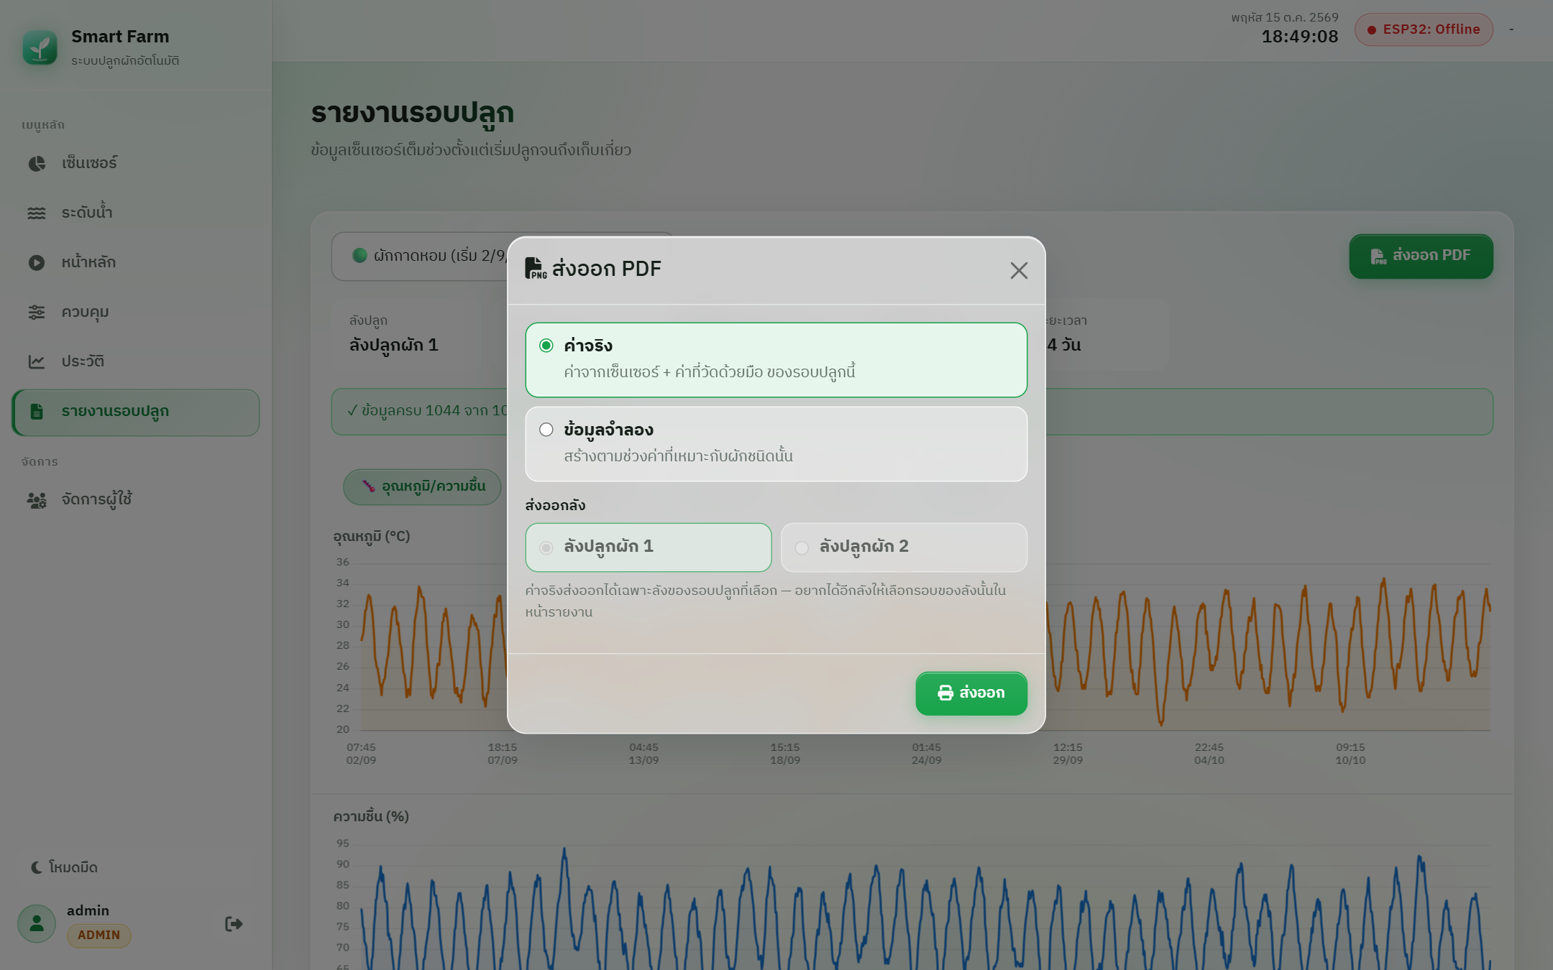
รูปที่ 3.59 หน้าต่างส่งออกรายงาน PDF
9. หน้าจัดการผู้ใช้ (เฉพาะ admin) เพิ่มผู้ใช้พร้อมกำหนดสิทธิ์ admin หรือ viewer และลบผู้ใช้ ดังรูปที่ 3.60
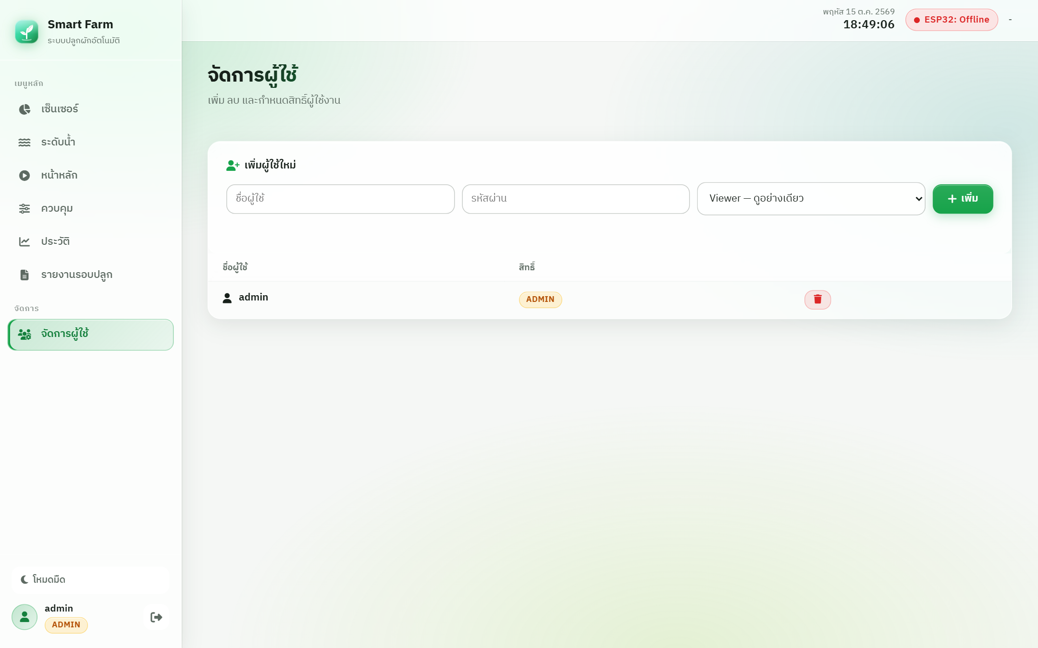
รูปที่ 3.60 หน้าจัดการผู้ใช้

3.6.3 วิธีการใช้งานและการควบคุมผ่าน Web Dashboard
ก. การเริ่มต้นใช้งานระบบ
1. เปิดเบรกเกอร์ DC ในตู้ควบคุมเพื่อจ่ายไฟให้ระบบ แล้วกดปุ่ม EN บนบอร์ด ESP32 หนึ่งครั้งเพื่อให้บอร์ดเริ่มทำงาน (บอร์ดที่ใช้ไม่บูตเองเมื่อจ่ายไฟ)
2. รอให้บอร์ดเชื่อมต่อ Wi-Fi ที่ตั้งไว้ในโปรแกรม แล้วเปิดเว็บ https://project-sau.onrender.com และเข้าสู่ระบบ
3. ตรวจว่าสถานะมุมขวาบนเป็น ESP32: Online และค่าเซ็นเซอร์ในหน้าเซ็นเซอร์อัปเดตต่อเนื่อง
ข. การเริ่มรอบปลูกและการเก็บเกี่ยว
1. ไปที่หน้าควบคุม ส่วนรอบการปลูก เลือกหรือพิมพ์ชื่อผักในช่องของลังที่ต้องการ
2. เลือกวันปลูก (ค่าตั้งต้นคือวันนี้ หากเลือกวันก่อนหน้าระบบจะใช้เวลา 08:00 น. ของวันนั้น) แล้วกดปุ่มเริ่มปลูก
3. เมื่อถึงวันเก็บเกี่ยว กดปุ่มเก็บเกี่ยวของลังนั้น ระบบจะปิดรอบและเก็บข้อมูลทั้งรอบไว้ดูในหน้ารายงานรอบปลูก
ค. การสั่งงานอุปกรณ์ในโหมด MANUAL
เลือกโหมด MANUAL ในหน้าควบคุม แล้วกดปุ่มของรีเลย์ที่ต้องการ ปุ่มจะเปลี่ยนสถานะเป็นเปิด และไฟแสดงสถานะบนโมดูลรีเลย์ช่องนั้นติด ปั๊มที่ต่ออยู่จะทำงาน ผลการทดสอบสั่งงานแต่ละกลุ่มแสดงดังรูปที่ 3.61 ถึงรูปที่ 3.64
[ระบุรูป: ภาพหน้าจอปุ่ม R1 เปิด + รูปรีเลย์ช่อง 1 ติด + ปั๊มเติมน้ำทำงาน]
รูปที่ 3.61 สั่งปั๊มเติมน้ำ R1/R2 และรีเลย์ที่ทำงาน
[ระบุรูป: ภาพหน้าจอปุ่ม R3 เปิด + รูปรีเลย์ช่อง 3 ติด + ปั๊ม PH ทำงาน]
รูปที่ 3.62 สั่งปั๊มเติม PH R3/R4 และรีเลย์ที่ทำงาน
[ระบุรูป: ภาพหน้าจอปุ่ม R5 เปิด + รูปรีเลย์ช่อง 5 ติด + น้ำเข้าลังปลูก]
รูปที่ 3.63 สั่งปั๊มส่งน้ำเข้าลัง R5/R7 และรีเลย์ที่ทำงาน
[ระบุรูป: ภาพหน้าจอปุ่ม R6 เปิด + รูปรีเลย์ช่อง 6 ติด + น้ำระบายออกจากลัง]
รูปที่ 3.64 สั่งปั๊มระบายน้ำ R6/R8 และรีเลย์ที่ทำงาน
ง. การใช้งานโหมด AUTO
1. ไปที่หน้าควบคุม กดเลือกโหมด AUTO จะปรากฏแผงตั้งค่าโหมดอัตโนมัติ กำหนดช่วง pH, เวลาเติมน้ำยา, ระดับเติมน้ำ, fillTarget, soakTime, drainTarget และ cycleHours ของแต่ละลัง แล้วกดปุ่มบันทึกการตั้งค่า
2. ไปที่หน้าหลัก เลือกโหมด AUTO แล้วกดปุ่ม START ระบบจะเริ่มนับเวลาและทำงานตามข้อ 3.4.4
3. ติดตามสถานะของแต่ละลัง (รอรอบ/เติมน้ำ/แช่ราก/ระบายน้ำ) และเวลาถอยหลังได้จากหน้าหลัก หากต้องการหยุดให้กดปุ่ม STOP
[ระบุรูป: ภาพหน้าจอหน้าหลักหลังกด START ในโหมด AUTO (เห็นเวลาทำงานและสถานะลัง)]
รูปที่ 3.65 หน้าหลักขณะระบบทำงานในโหมด AUTO

3.6.4 การทดสอบผ่าน Serial Monitor
เมื่อเปิด Serial Monitor ที่ความเร็ว 115200 baud จะเห็นข้อความที่โปรแกรมพิมพ์ออกมาระหว่างทำงาน ดังรูปที่ 3.66 ความหมายของแต่ละข้อความแสดงในตารางที่ 3.20
[ระบุรูป: ภาพหน้าจอ Serial Monitor ขณะบอร์ดทำงานปกติ]
รูปที่ 3.66 ข้อความใน Serial Monitor ขณะ ESP32 ทำงาน
ตารางที่ 3.20 ความหมายของข้อความใน Serial Monitor
ลำดับ | ข้อความใน Serial Monitor | ความหมาย
1 | Smart Farm ESP32 Starting | บอร์ดเริ่มทำงาน
2 | [WDT] Enabled, timeout=30s | เปิดระบบ Watchdog รีบูตเองถ้าค้างเกิน 30 วินาที
3 | [Relay] Initialized (all OFF) | ตั้งค่าขารีเลย์และปิดรีเลย์ทุกตัว
4 | [JSN-SR04T] Trigger/Echo mode, TRIG=GPIO25, 6 sensors ready | เซ็นเซอร์ระดับน้ำ 6 ตัวพร้อมใช้งาน
5 | [ADC] 12-bit, 11dB attenuation on pH pins | ตั้งค่า ADC สำหรับอ่านค่า pH
6 | [DHT11] Initialized | เริ่มต้นเซ็นเซอร์อุณหภูมิและความชื้น
7 | [BH1750] OK / NOT FOUND | พบ / ไม่พบเซ็นเซอร์วัดแสงบนบัส I2C
8 | [INA219] OK / NOT FOUND | พบ / ไม่พบเซ็นเซอร์วัดแรงดันกระแสบนบัส I2C
9 | [WiFi] Connected! SSID: … IP: … RSSI: … dBm | เชื่อมต่อ Wi-Fi สำเร็จ พร้อมความแรงสัญญาณ
10 | [pH-DBG] pin=34 avg=… mV p2p=… mV pH=… | แรงดันเฉลี่ย ความแกว่งของสัญญาณ และค่า pH ที่คำนวณได้ (ERROR = หัววัดหลุดหรือค่าเกินช่วง)
11 | [SR04] sensor[n] dist=… cm now=… mm send=… mm | ระยะที่วัดได้ ระดับน้ำที่คำนวณ และค่าที่ส่งของถังที่ n
12 | [HTTP] Sending: {…} | ข้อมูล JSON ที่ส่งไปยังเซิร์ฟเวอร์
13 | [HTTP] Response: {…} | คำตอบจากเซิร์ฟเวอร์ (สถานะรีเลย์)
14 | [Relay] R1 -> ON | รีเลย์ตัวที่ 1 เปลี่ยนสถานะเป็นเปิดตามคำสั่ง
15 | [HTTP] 401 — DEVICE_KEY ไม่ตรงกับบน server | รหัสอุปกรณ์ไม่ตรงกับที่ตั้งบนเซิร์ฟเวอร์
16 | [Failsafe] ไม่ได้คำตอบจาก server เกิน 30 วิ -> ปิด relay ทุกตัว | ระบบป้องกันทำงาน ปิดปั๊มทุกตัว

